

**ระบบ เว็ปดูหนังออนไลน์ Dedphrik**

**รายวิชา 060243110**

**( JavaScript Programming )**

**จัดทำโดย**

**นายณัฐชนน ต่างใจ 6206021611109 (หัวหน้ากลุ่ม)  
นางสาวเตชินี ภุมมะกาญจนะ 6206021621066  
นางสาวธรรณศร เมตตา 6206021611125  
 นางสาวธนิศร สร้อยซา 6206021621031**

**ตอนที่ 2 ห้อง IT-2RB**

**เสนอ**

**รศ.ดร.อนิราช มิ่งขวัญ**

**ภาควิชาเทคโนโลยีสารสนเทศ**

**คณะเทคโนโลยีและการจัดการอุตสาหกรรม ปีการศึกษา 2563 ภาคเรียนที่ 2**

**มหาวิทยาลัยเทคโนโลยีพระจอมเกล้าพระนครเหนือ วิทยาเขตปราจีนบุรี**

**คำนำ**

รายงานเล่มนี้เป็นส่วนหนึ่งของ Assignment ระบบเว็ปดูหนังออนไลน์ Dedphrik เป็นส่วนหนึ่งของรายวิชา 060243110 JavaScript Programmingจัดทำขึ้นเพื่อให้นักศึกษาได้ศึกษา ค้นคว้า และได้นำความรู้ในรายวิชา JavaScript Programmingมาพัฒนาระบบเว็ปดูหนังออนไลน์ Dedphrik

ผู้จัดทำหวังเป็นอย่างยิ่งว่า Assignment ระบบเว็ปดูหนังออนไลน์ Dedphrik เล่มนี้จะก่อให้เกิดประโยชน์ไม่มากก็น้อยและถ้าหากมีข้อผิดพลาดแต่ประการใด ทางผู้จัดต้องขออภัยมา ณ ที่นี้ด้วย

ผู้จัดทำ

**ชื่อระบบงานที่ทำ**

ระบบเว็ปดูหนังออนไลน์ Dedphrik

**ชื่อผู้จัดทำ**

นายณัฐชนน ต่างใจ 6206021611109 (หัวหน้ากลุ่ม)  
นางสาวเตชินี ภุมมะกาญจนะ 6206021621066  
นางสาวธรรณศร เมตตา 6206021611125  
นางสาวธนิศร สร้อยซา 6206021621031

**ความเป็นมา**

ในโลกยุคออนไลน์ที่นับวันอินเตอร์เน็ตจะยิ่งมีอิทธิพลในการใช้ชีวิตประจำวันมากขึ้นเรื่อย ๆ ไม่ว่าจะเป็นบริการออนไลน์ในรูปแบบต่าง ๆ ทั้งการซื้อของ การเรียน เกมส์ หนังสือ หรือภาพยนตร์ต่างๆ ผู้จัดทำจึงได้เล็งเห็นว่า ระบบเว็ปดูหนังออนไลน์ ก็เป็นตัวเลือกที่ดีอย่างนึง ที่สามารถนำมาพัฒนาเพื่อให้ตอบสนองผู้ใช้ได้ เนื่องจากสมัยก่อน การที่ดูจะภาพยนตร์ เราต้องเดินทางไปที่ร้านเช่า หรือโรงภาพยนตร์แทน และในสมัยนี้แล้ว เทคโนโลยีได้พัฒนาไปไกลจึงทำให้เกิดระบบเว็ปดูหนังออนไลน์นี้ขึ้นมา เพื่ออำนวยความสะดวกให้แก่ลูกค้า และผู้ใช้ต่างๆ โดยที่ไม่ต้องเดินทางออกไปไหนไกล แค่เปิดอินเตอร์เน็ตก็สามารถเลือกดูหนังได้ตามใจ แถมสะดวกและรวดเร็ว

**ประโยชน์ที่จะได้รับจากระบบนี้**

1. ลูกค้าสามารถดูภาพยนต์จากทางบ้านได้จากระบบนี้
2. เพิ่มความสะดวกรวดเร็วให้กับลูกค้าที่ใช้บริการ
3. สามารถนำความรู้ที่ได้จากรายวิชานี้นำมาพัฒนาระบบได้
4. ระบบนี้สามารถนำไปต่อยอดในการใช้ชีวิตประจำวันได้

**ขอบเขตของระบบ เว็ปดูหนังออนไลน์ Dedphrik**

**ส่วนของ user**

1. หน้าสมัครสมาชิก
2. หน้าเข้าสู่ระบบ
3. หน้าแสดงรายการภาพยนตร์ทั้งหมด
4. หน้าเล่นภาพยนต์

**ส่วนของ Admin**

1. หน้า Dashboard
2. หน้าแสดงข้อมูลสมาชิกของลูกค้า
3. หน้าแสดงรายการภาพยนตร์
4. หน้าเพิ่มภาพยนตร์

**หน้าจอโปรแกรม**

**หน้าแรก**



**หน้าเข้าสู่ระบบ**



**หน้าสมัครสมาชิก**



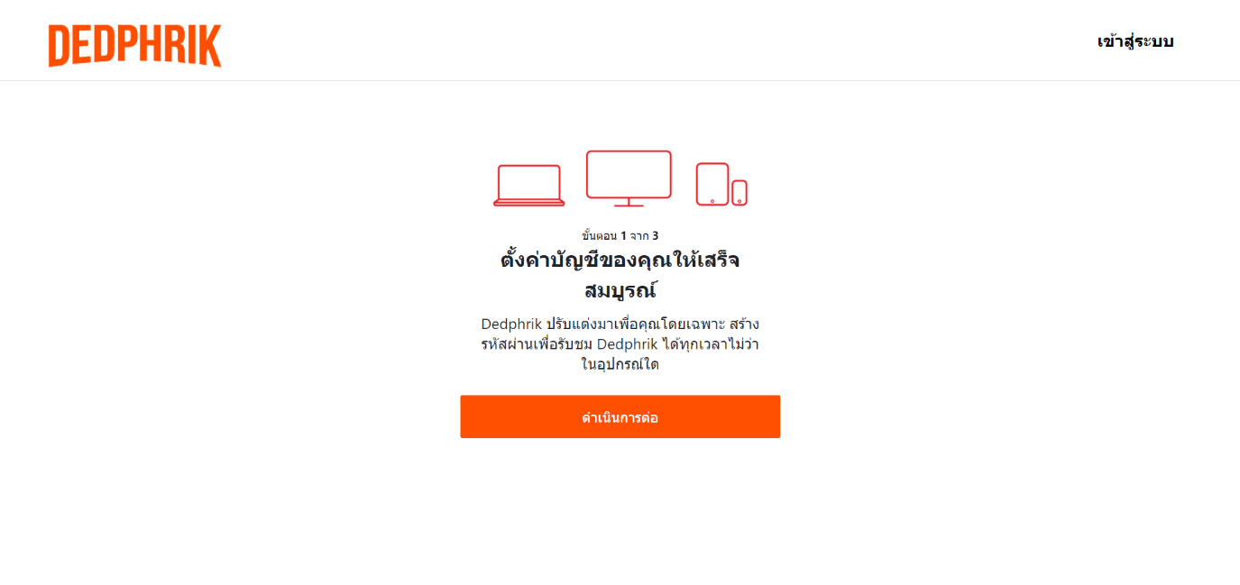

**หน้าสร้างรหัสผ่านเพื่อเข้าสู่ระบบ**

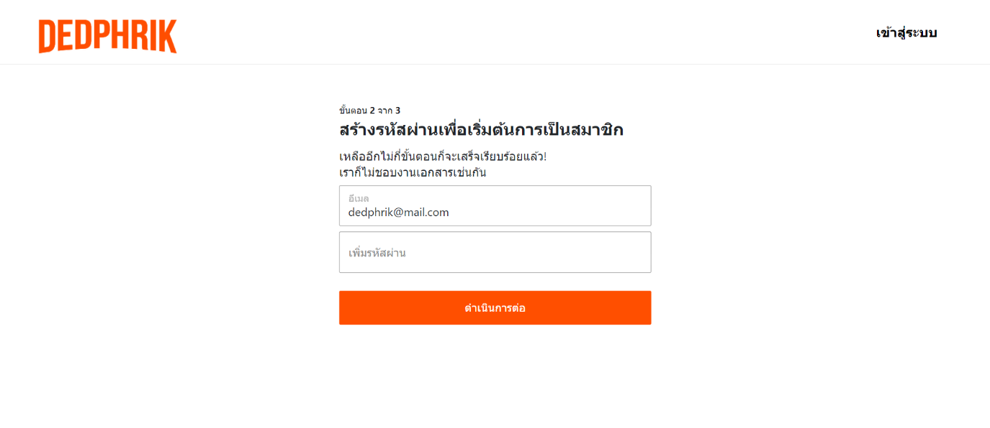

**หน้าการชำระเงิน**

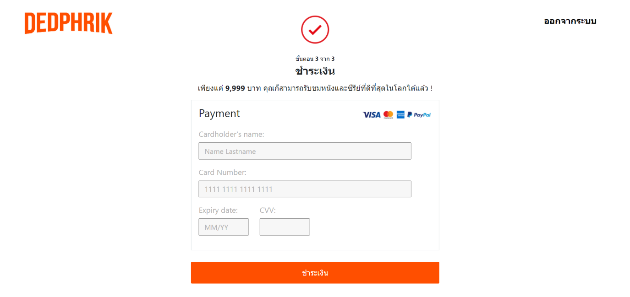

**หน้าหลักรายการภาพยนตร์**

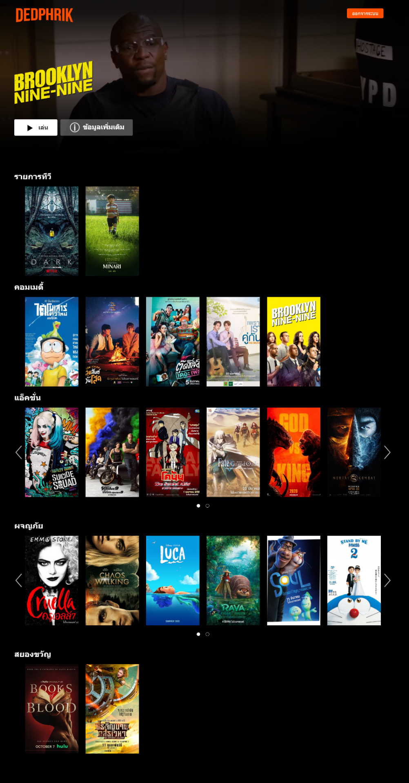

**เมื่อกดเลือกภาพยนตร์จะมีรายละเอียดของภาพยนตร์ และปุ่มกดเล่น**

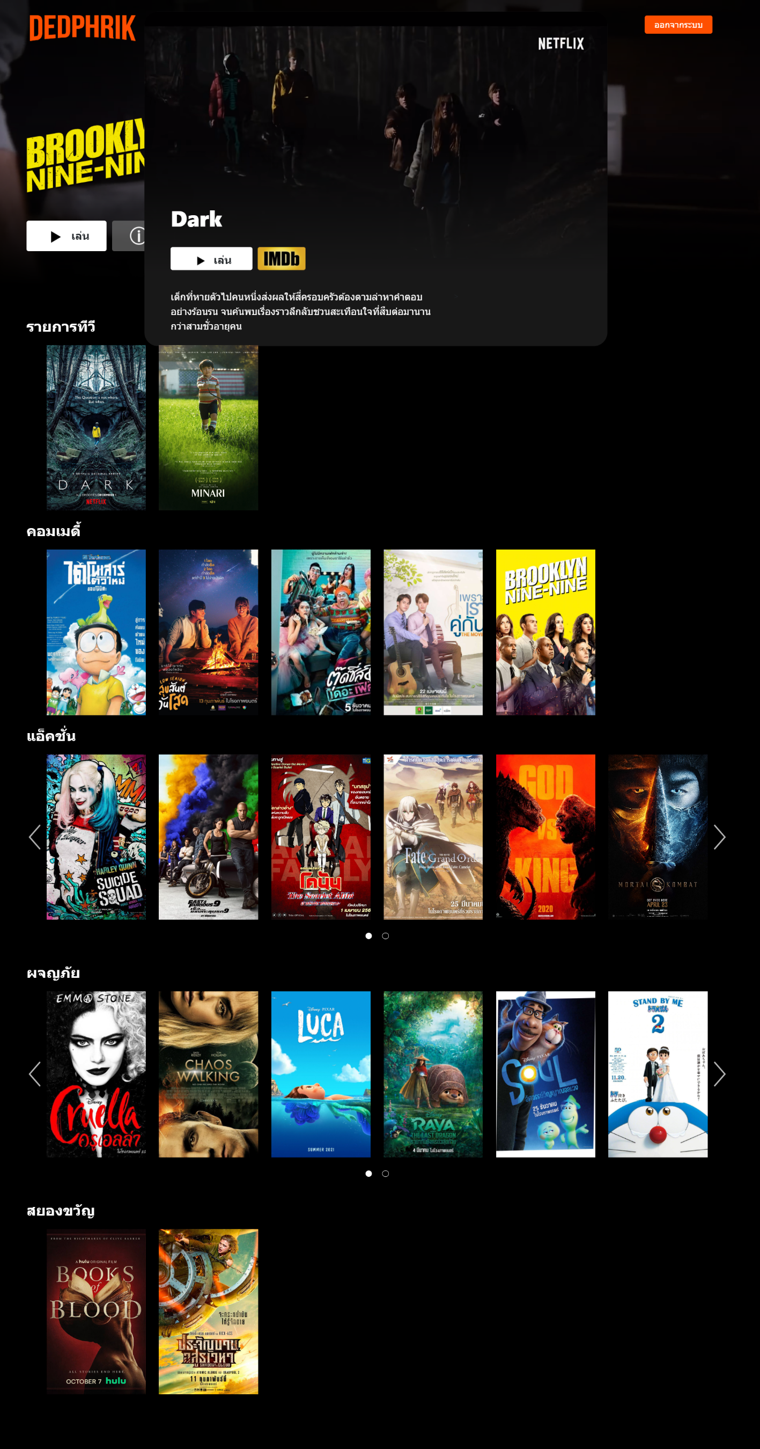

**เมื่อกดปุ่มเล่นจะมาหน้าฉายภาพยนตร์**

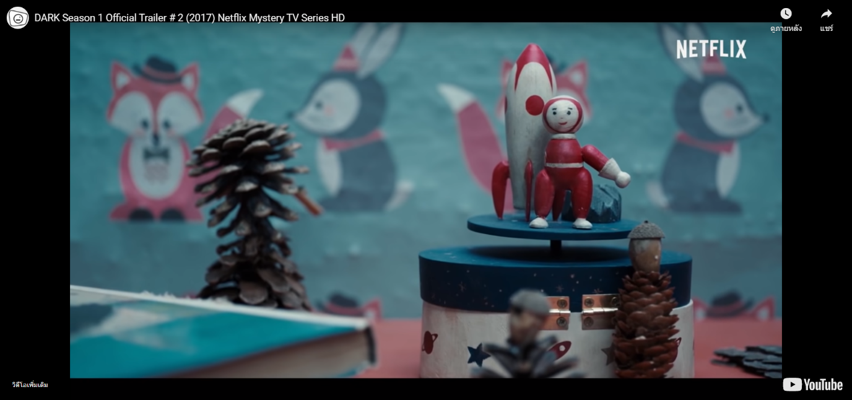

**หน้า Dashboard**

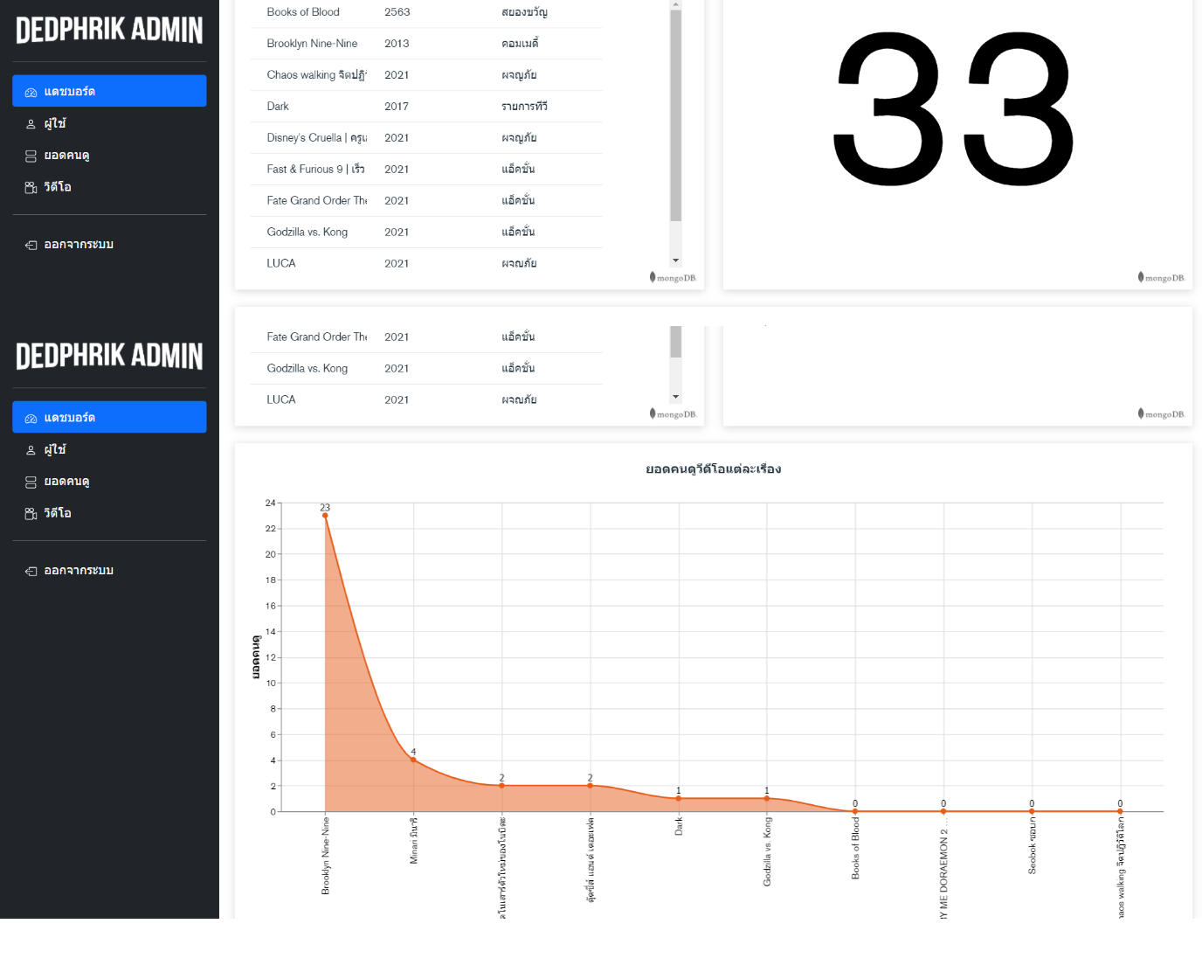

**แสดงหน้าข้อมูลลูกค้าที่ได้สมัครสมาชิกเข้ามา**

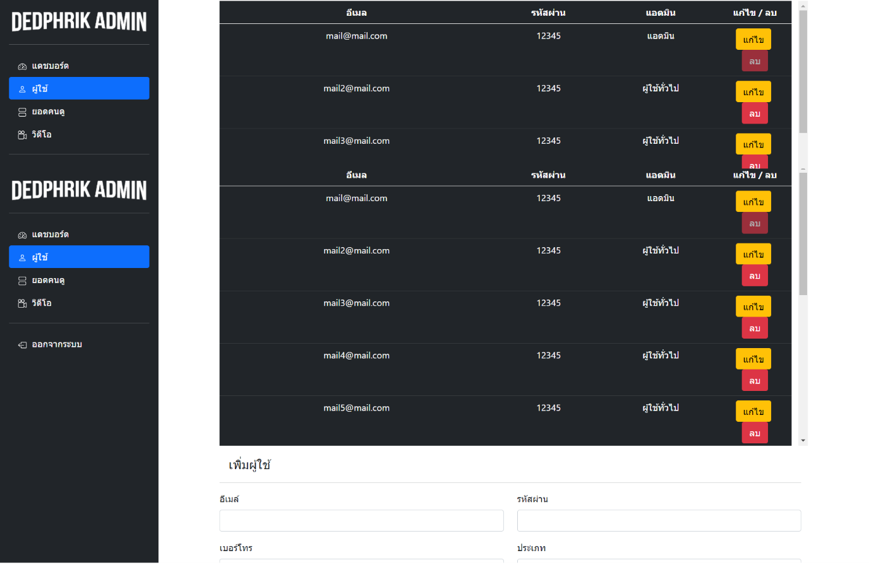

**หน้ารายการภาพยนต์ทั้งหมดที่มีในระบบ**

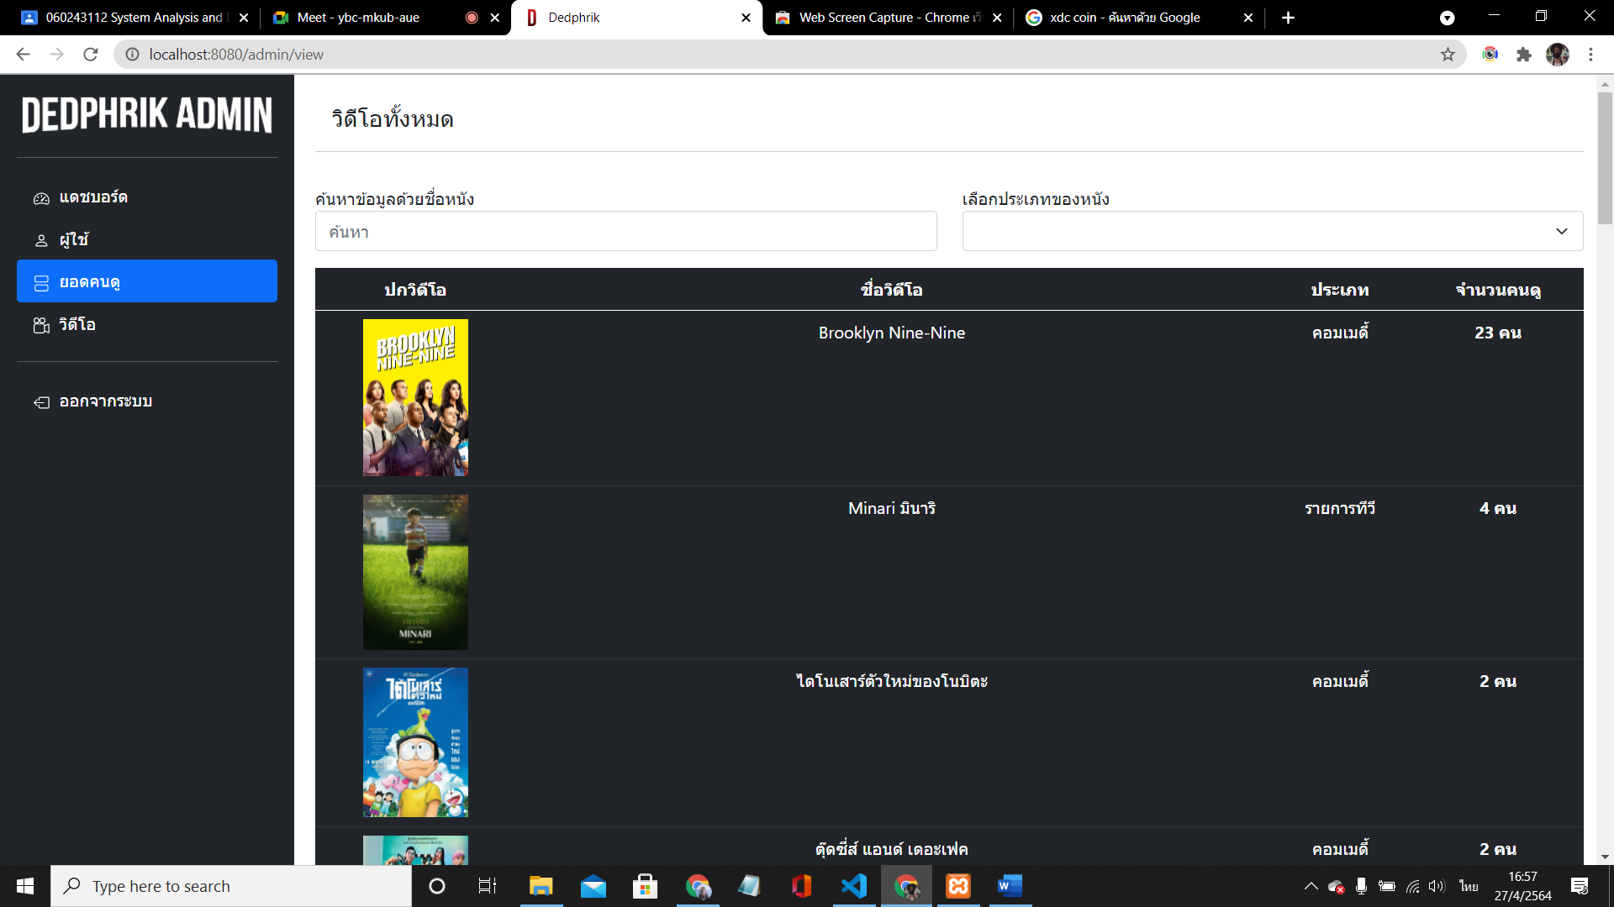

**หน้าแสดงรายการภาพยนตร์ สามารถเพิ่มภาพยนตร์ได้**

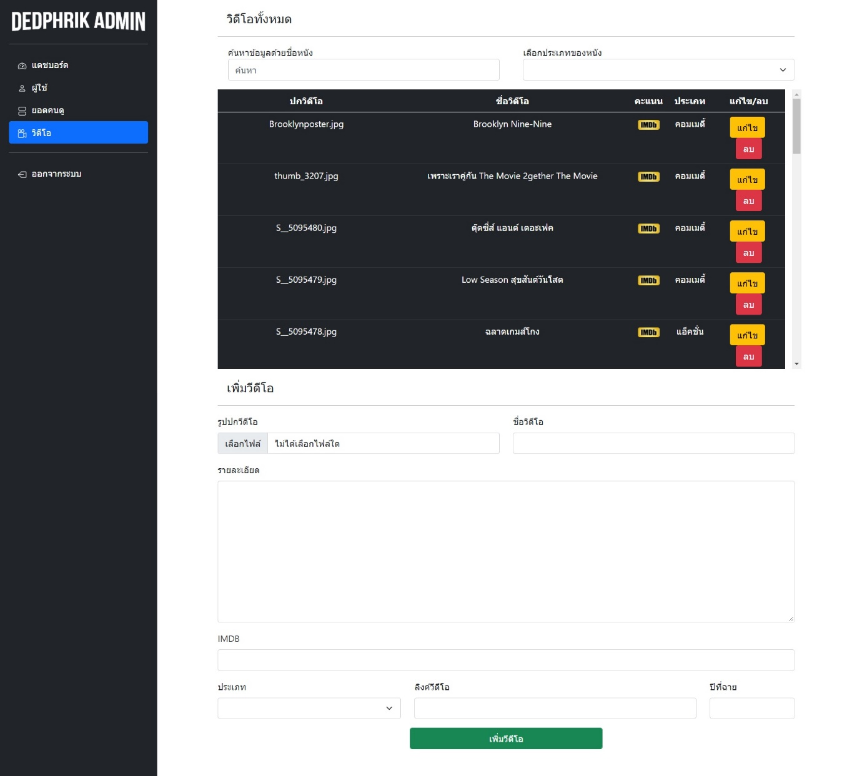

**CODE**

**Backend**

**>Model**

**1.Member.js**

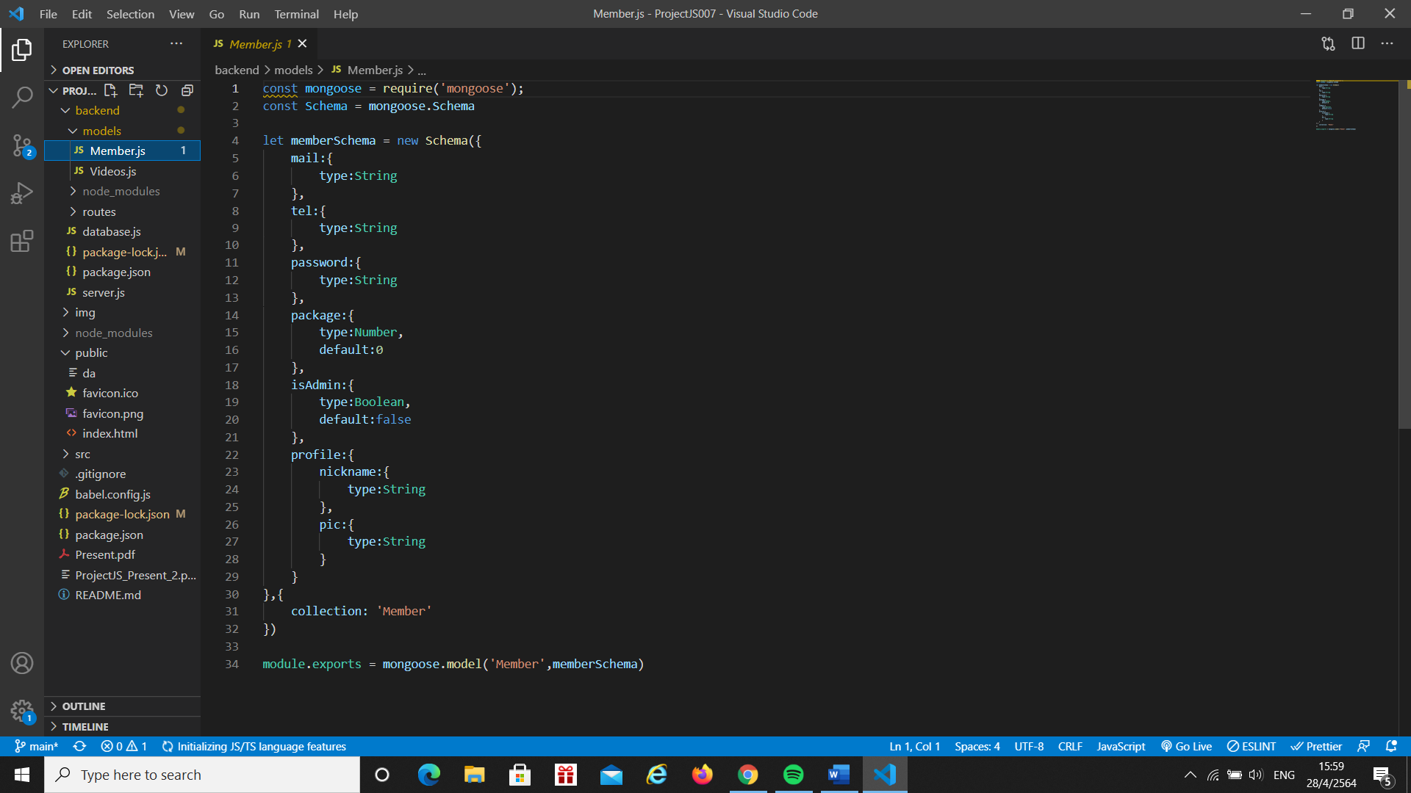

**2.Video.js**

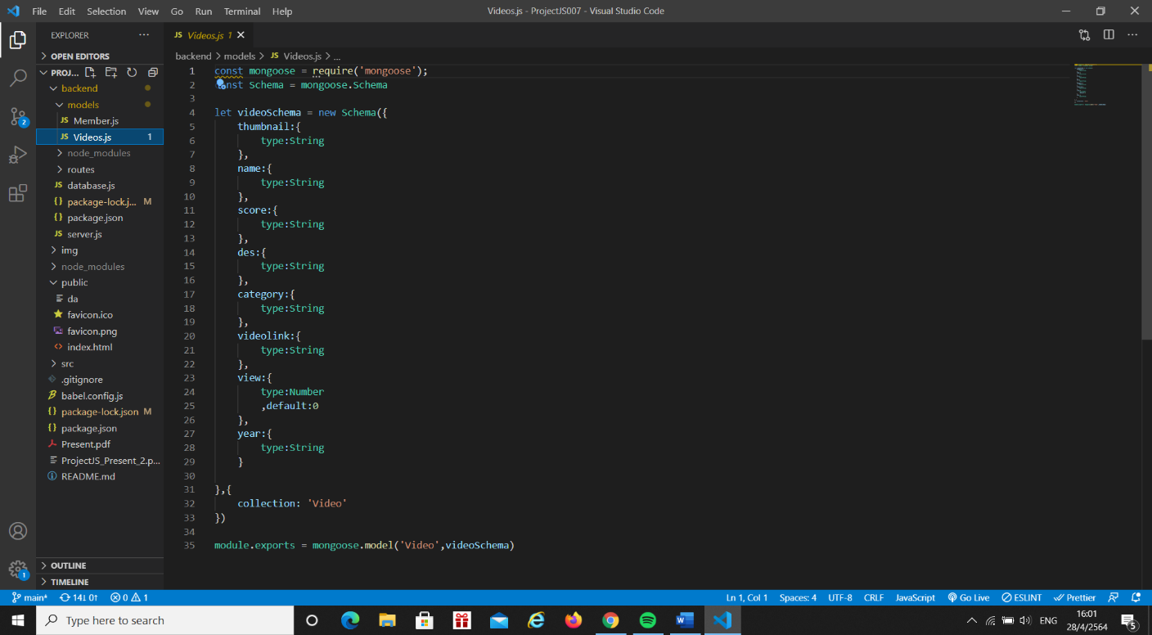

**>Routes**

**1.member.route.js**

1. 2.

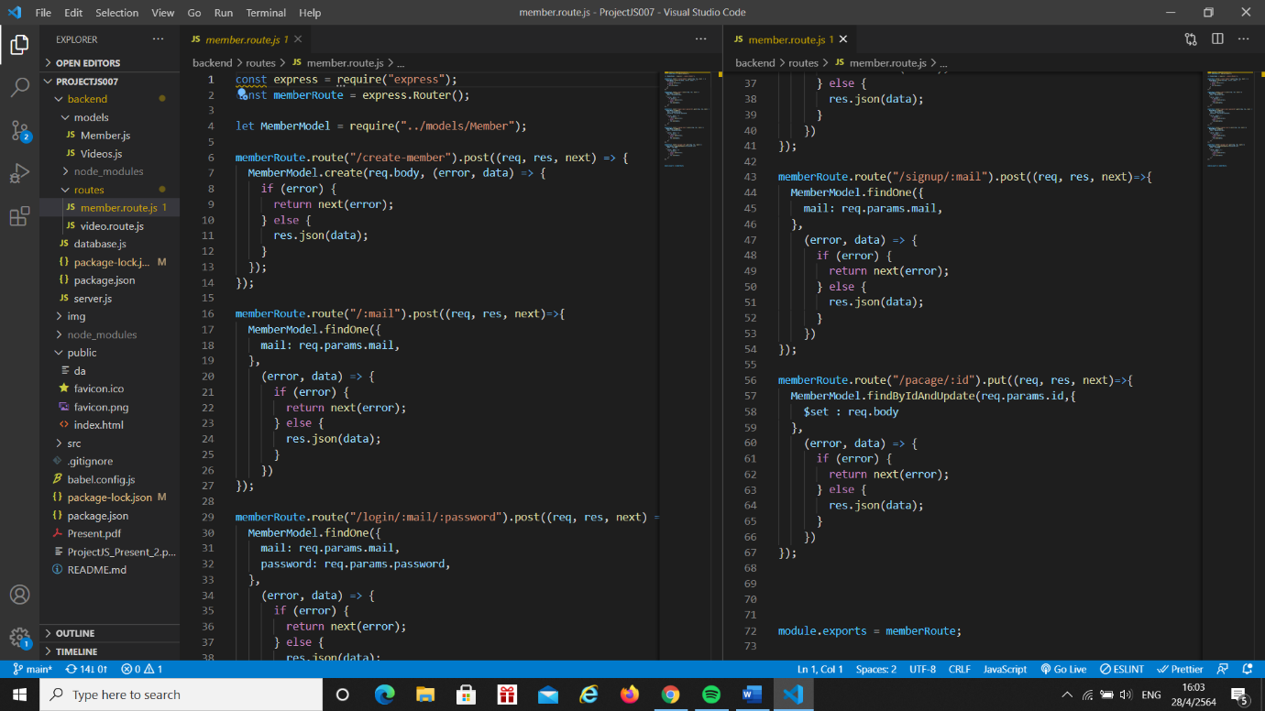

**2.video.route.js**

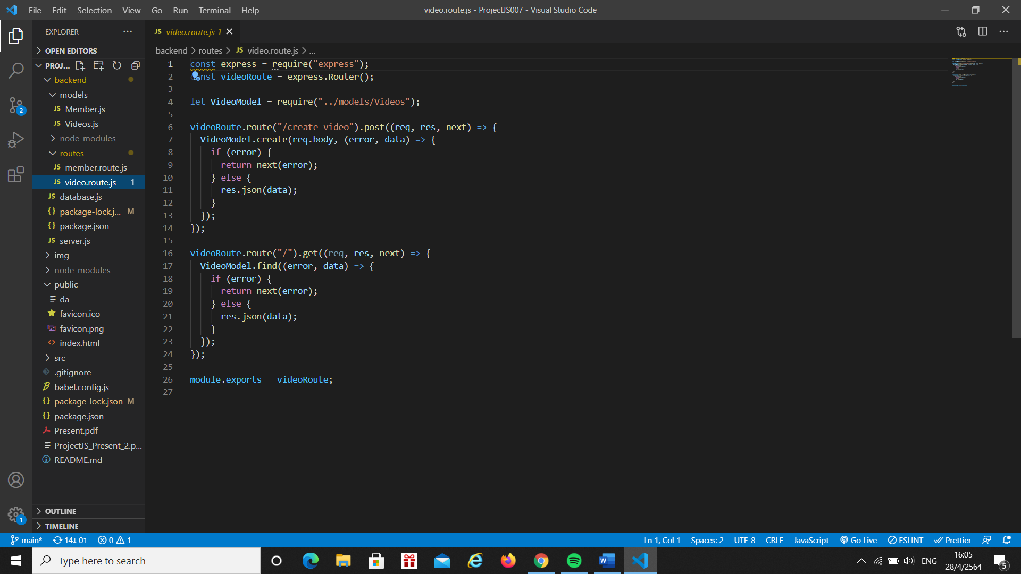

**Database.js**

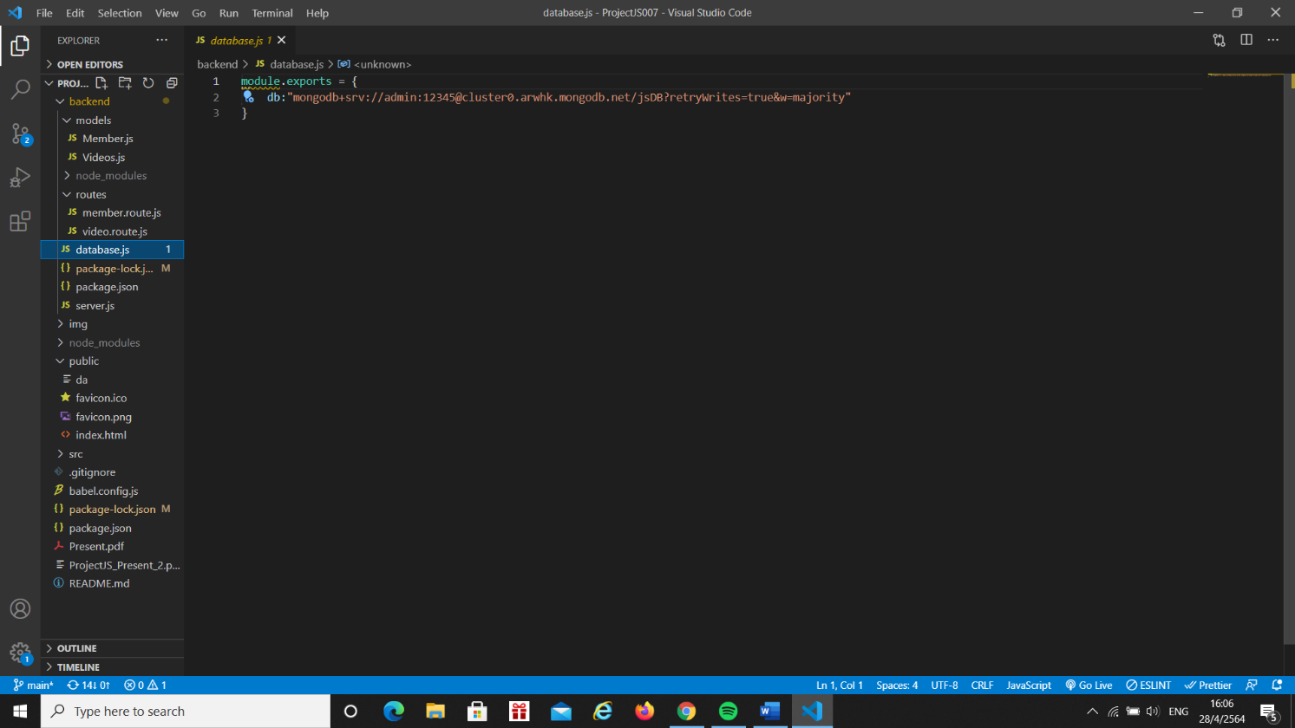

**Package.json**

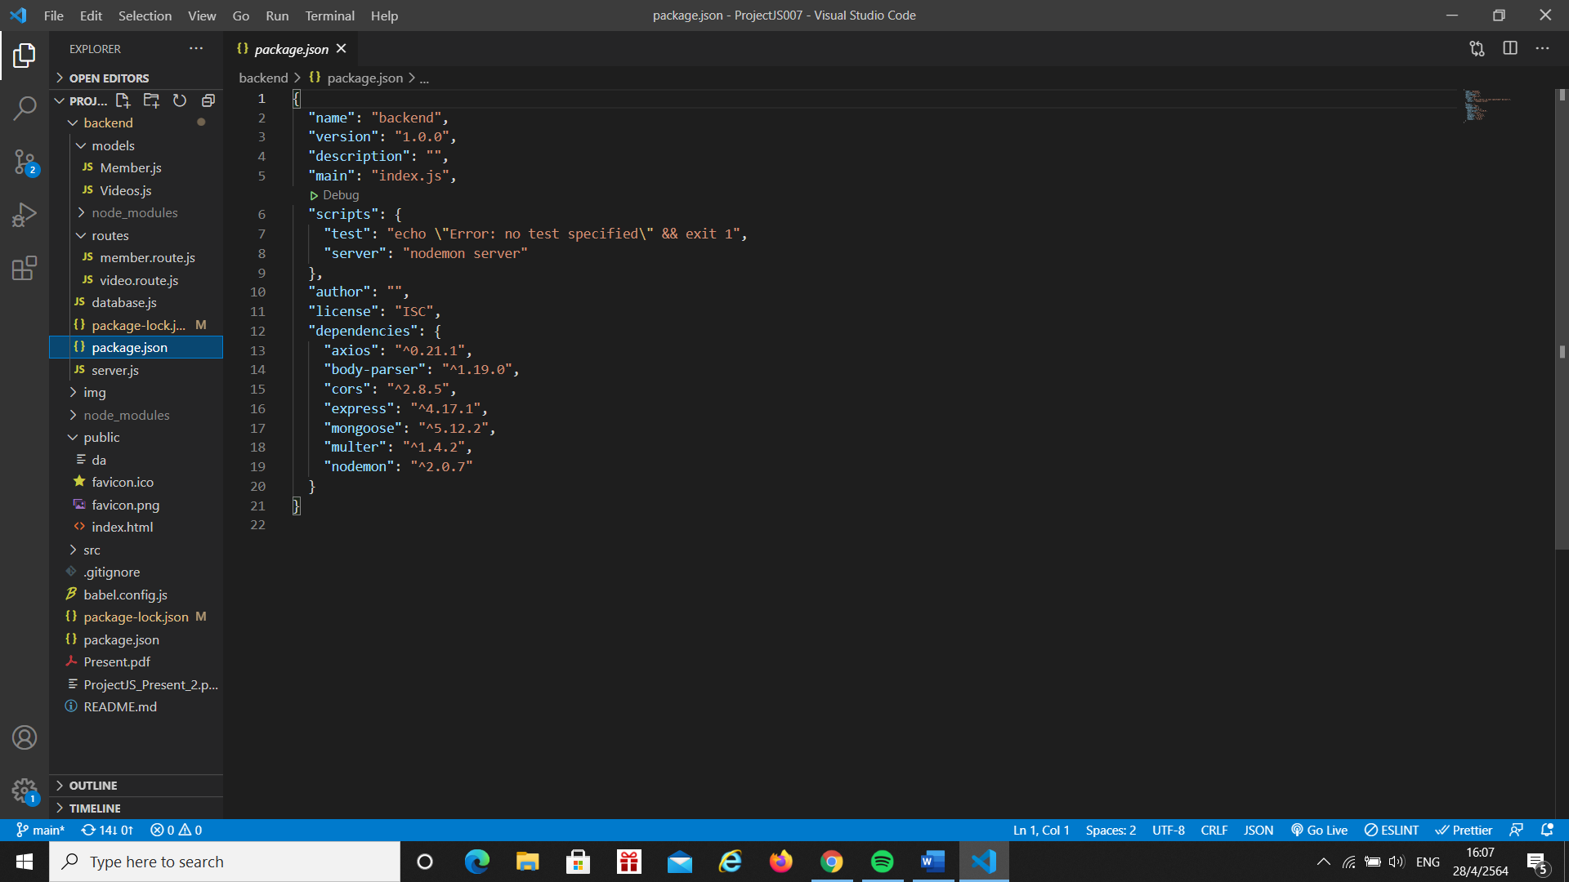

**Sever.js**

1. 2.

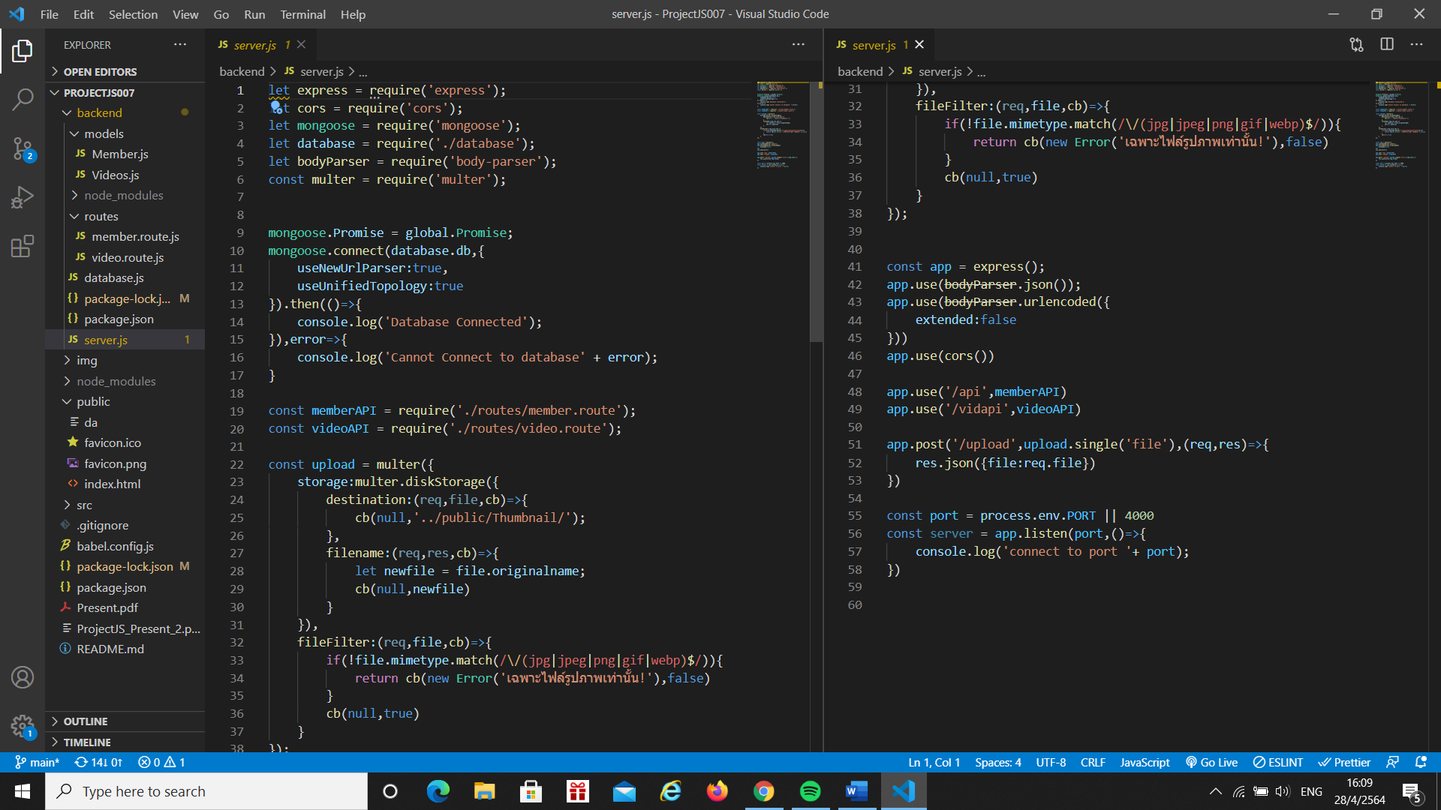

**>public**

**>index.html**

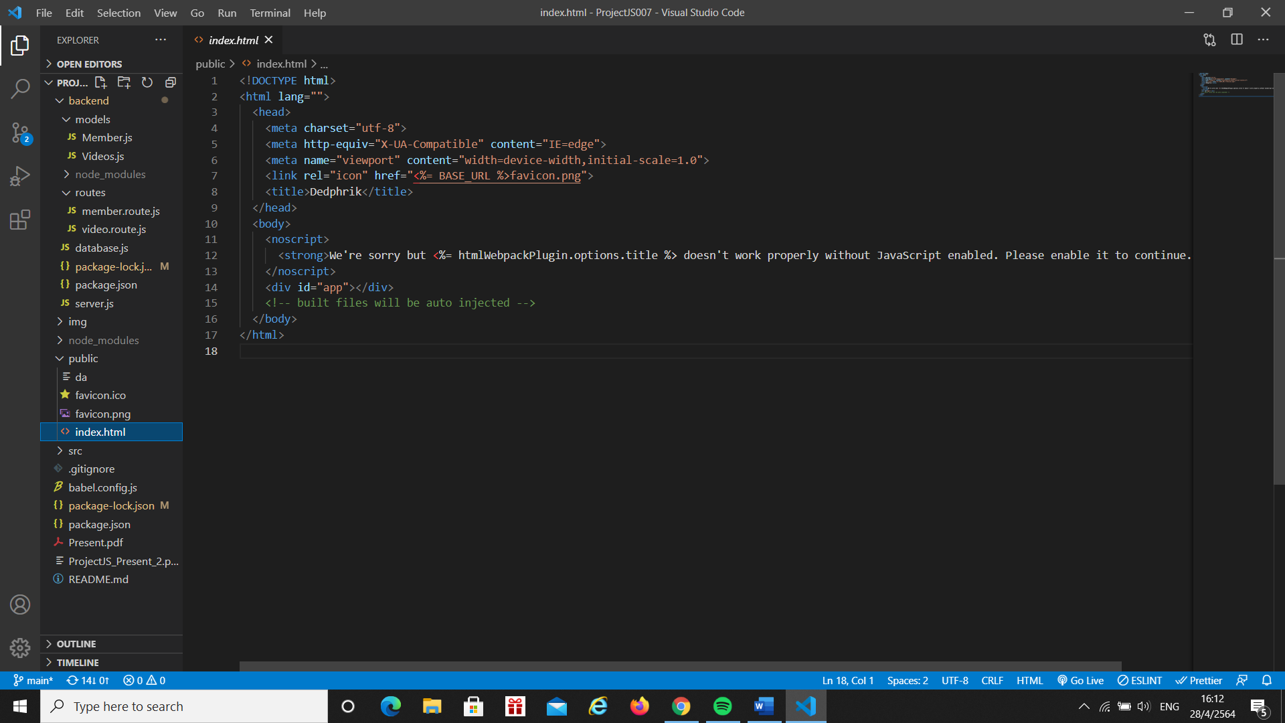

**Package.json**

1. 2.

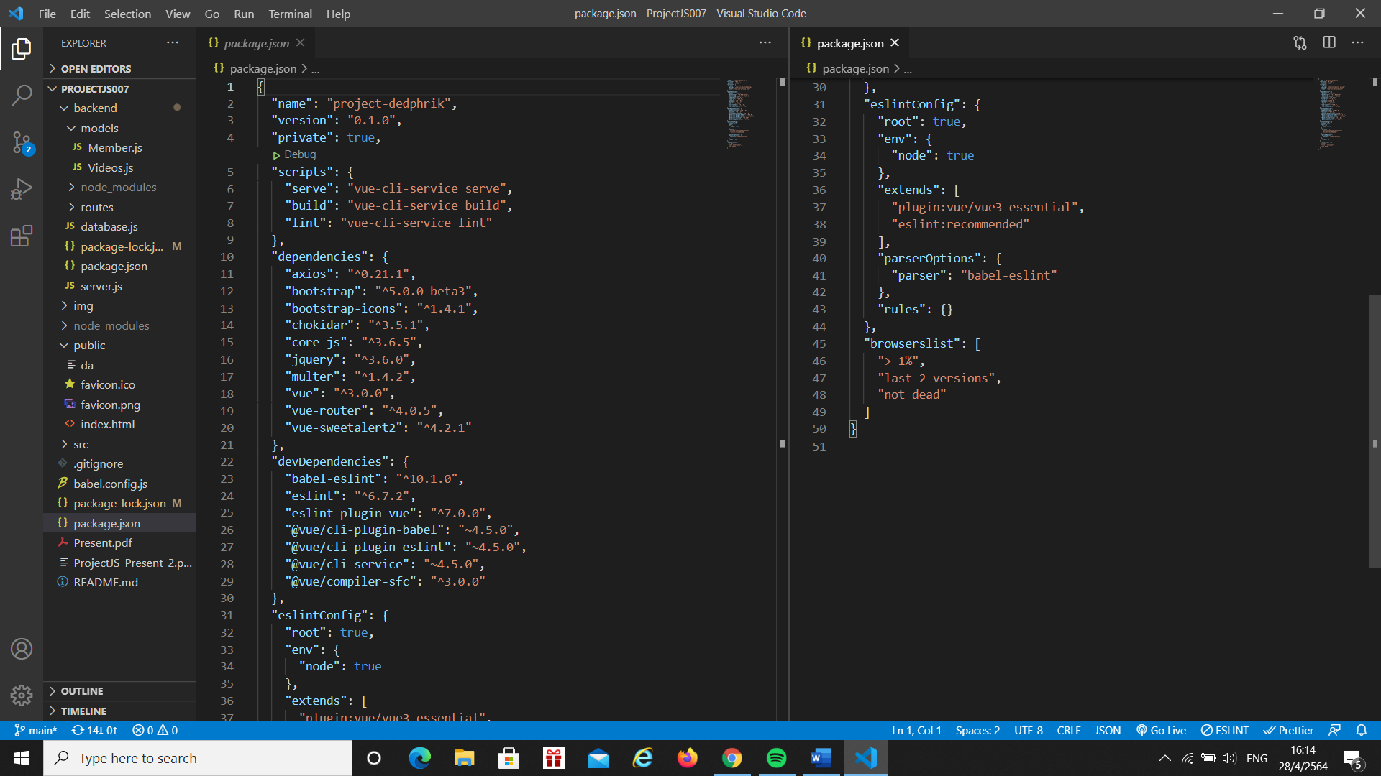

**Babel.config.js**

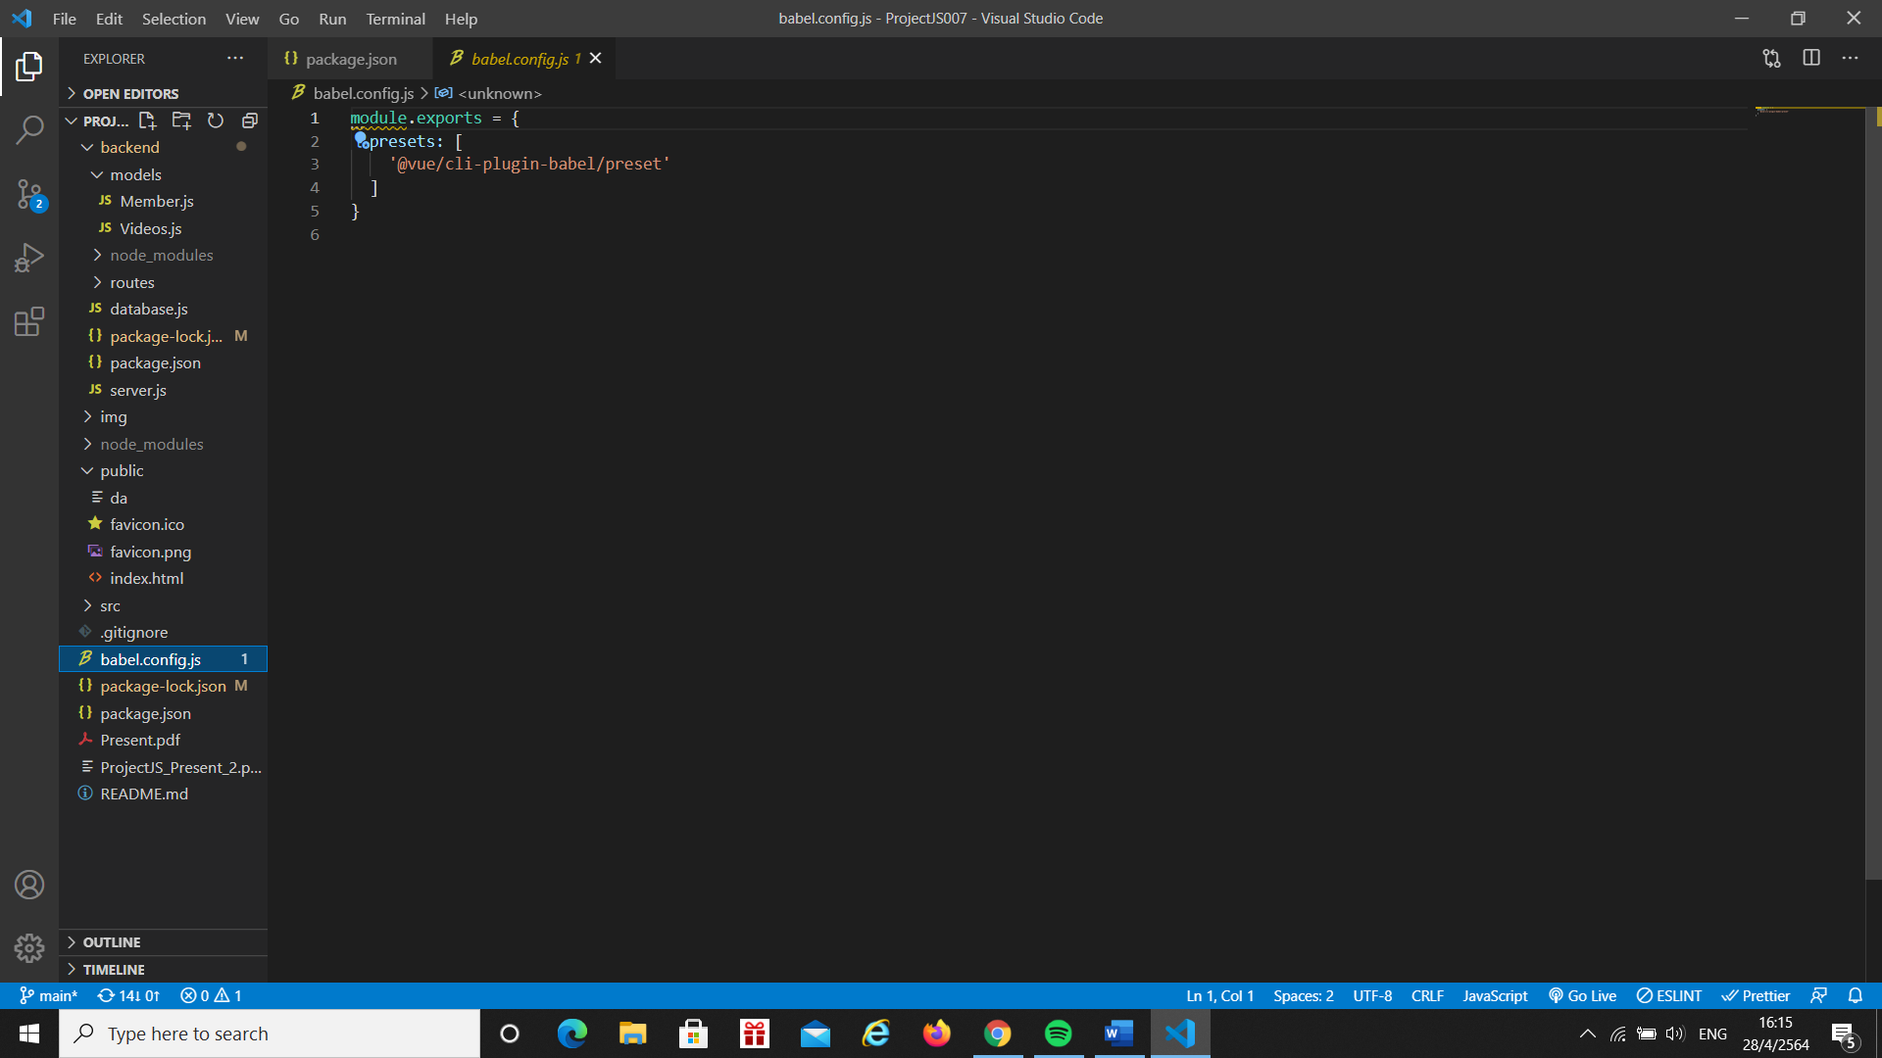

**>src**

**>component**

**>admin.vue**

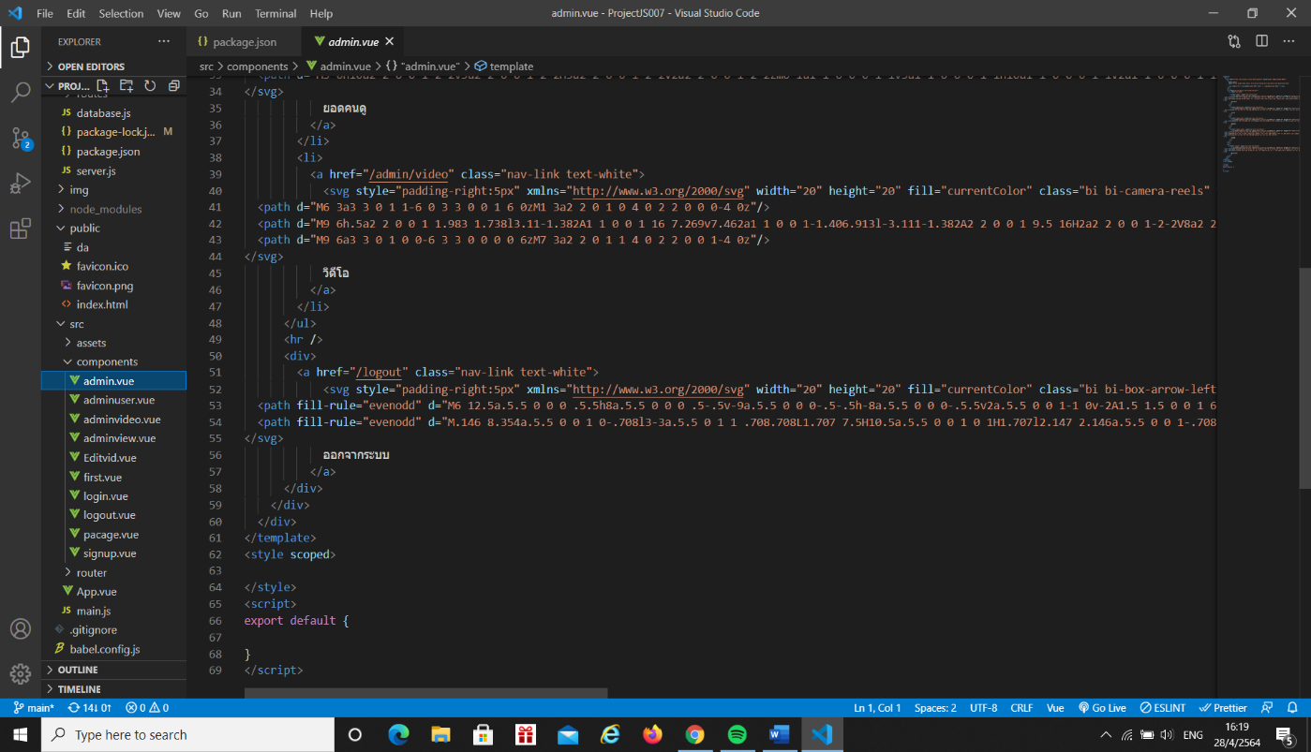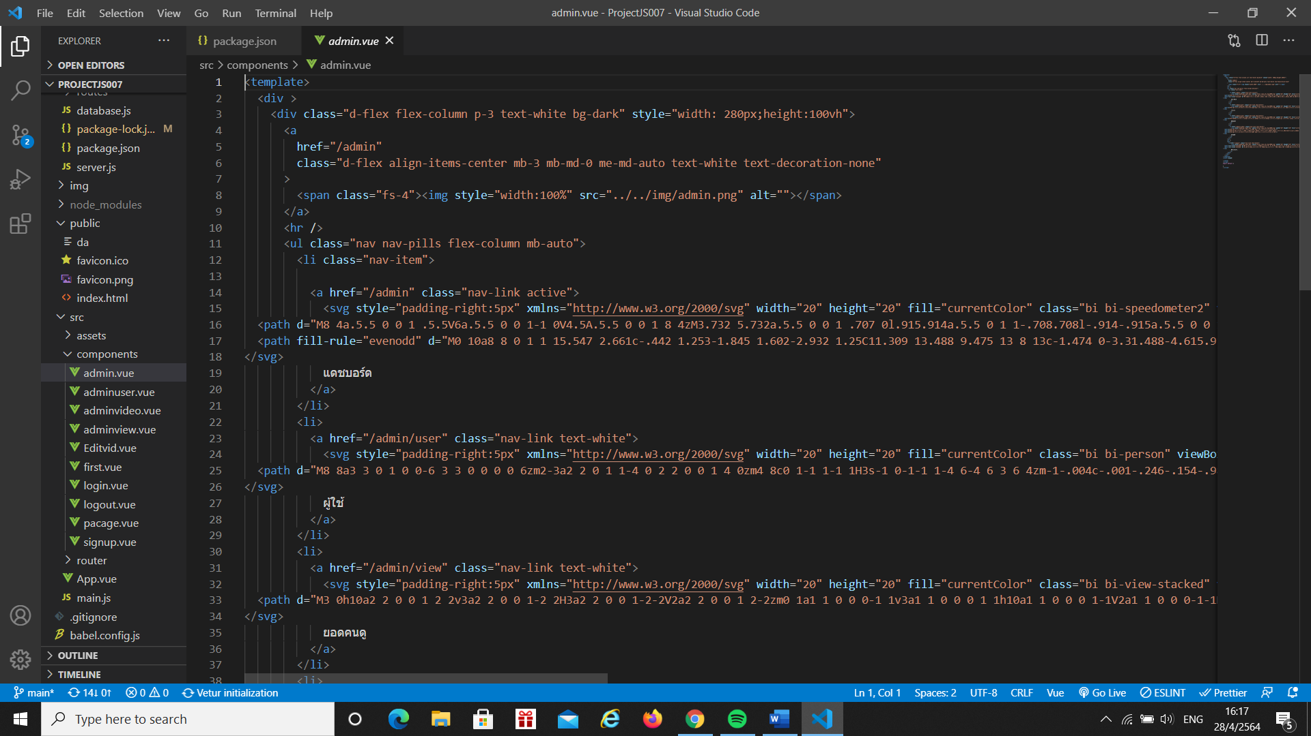

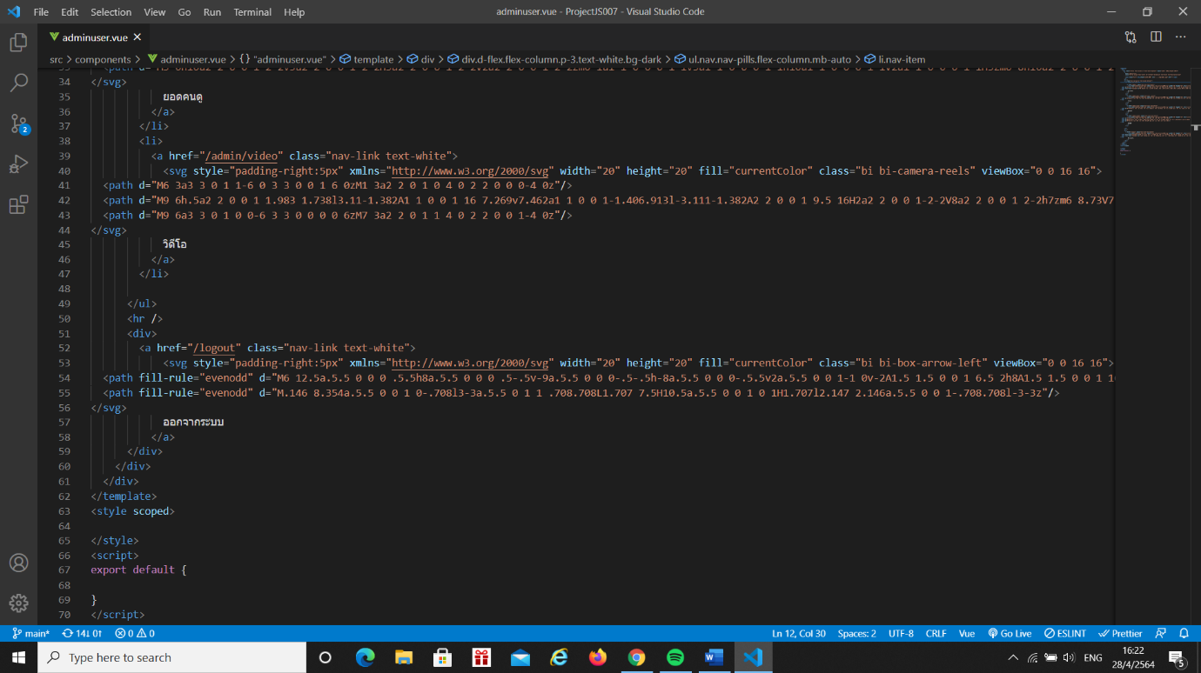**>adminuser.vue**

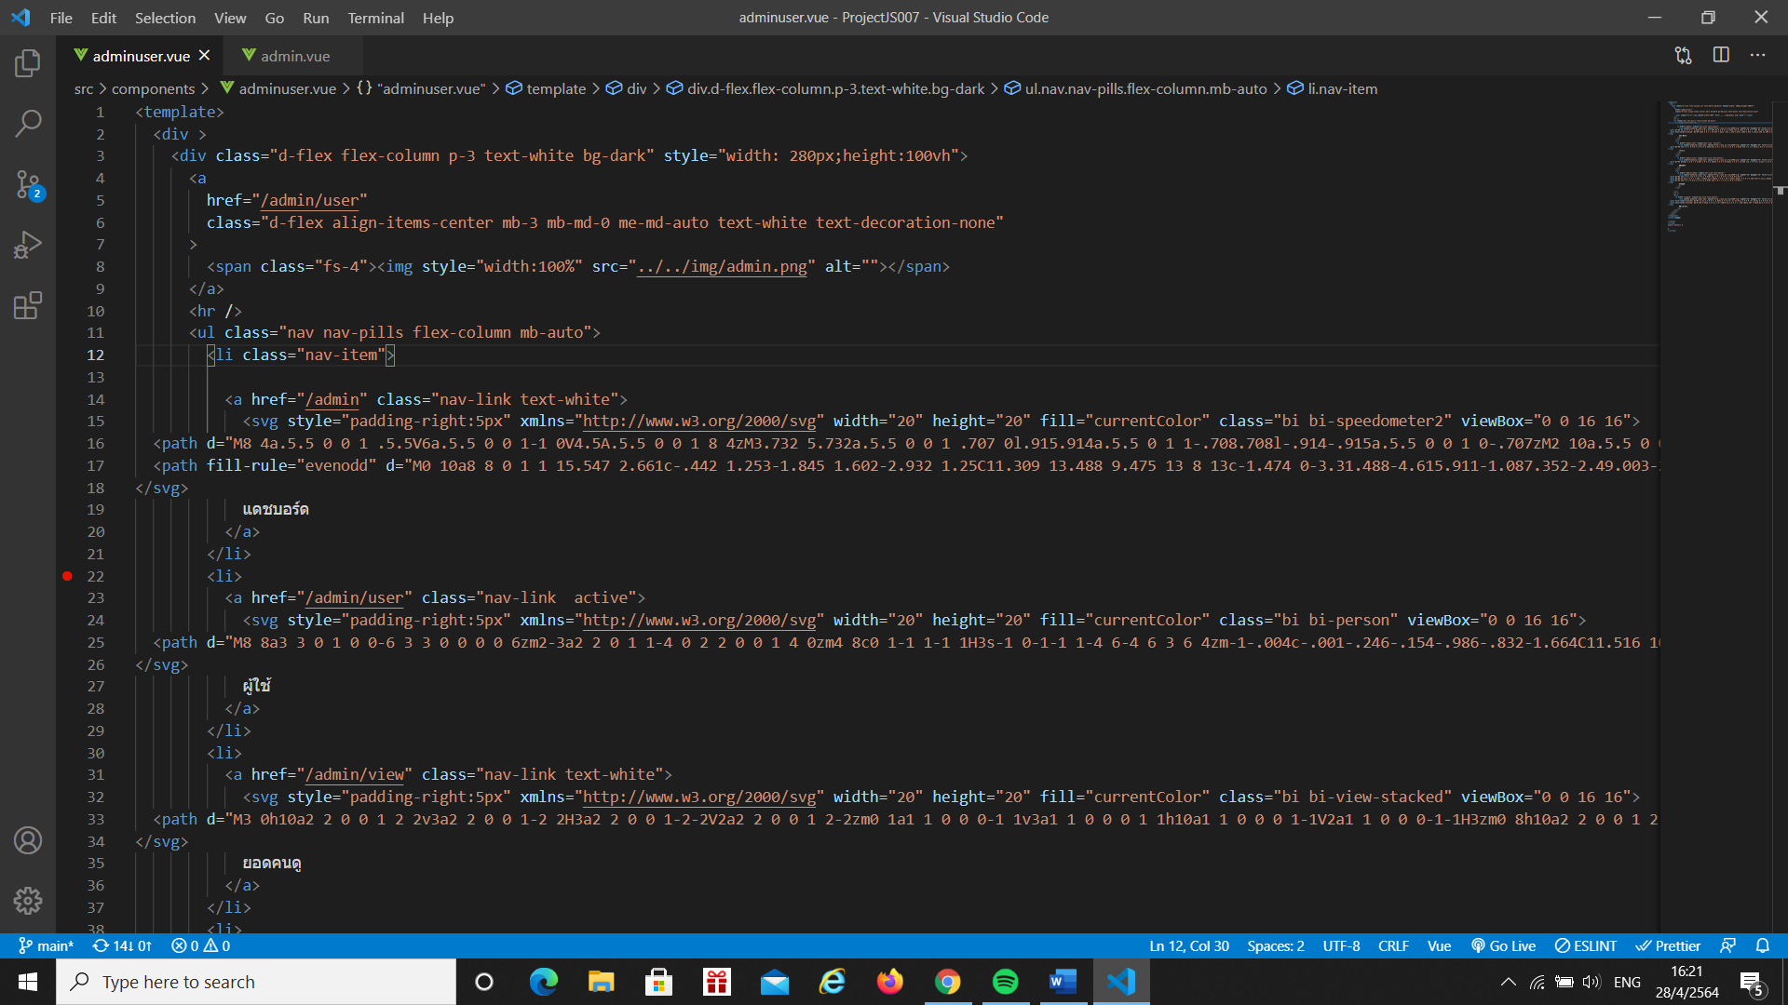

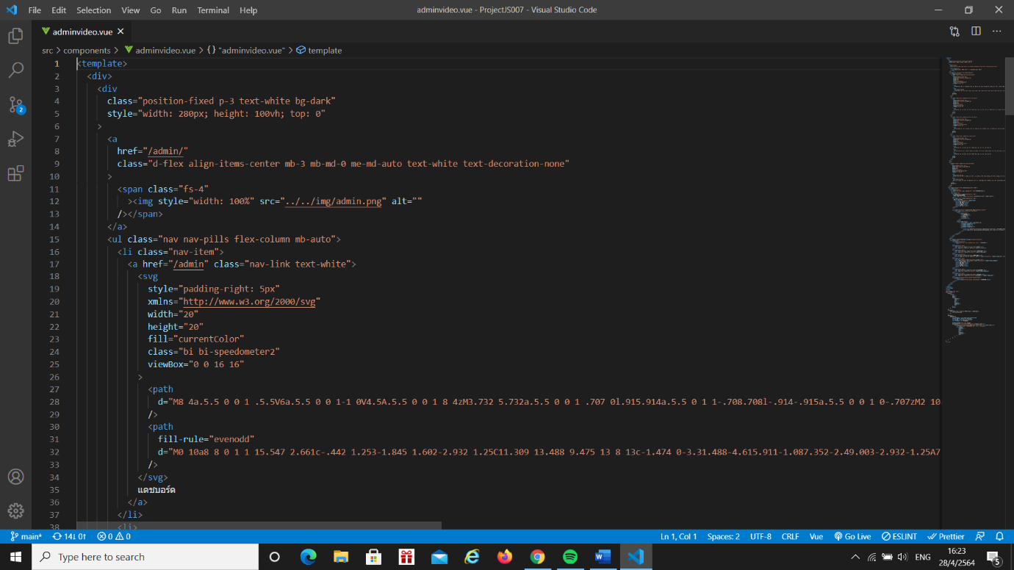**>adminvideo.vue**

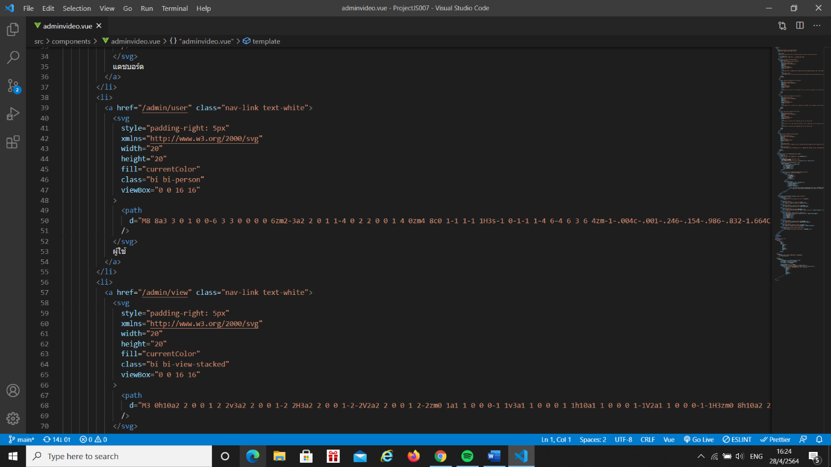

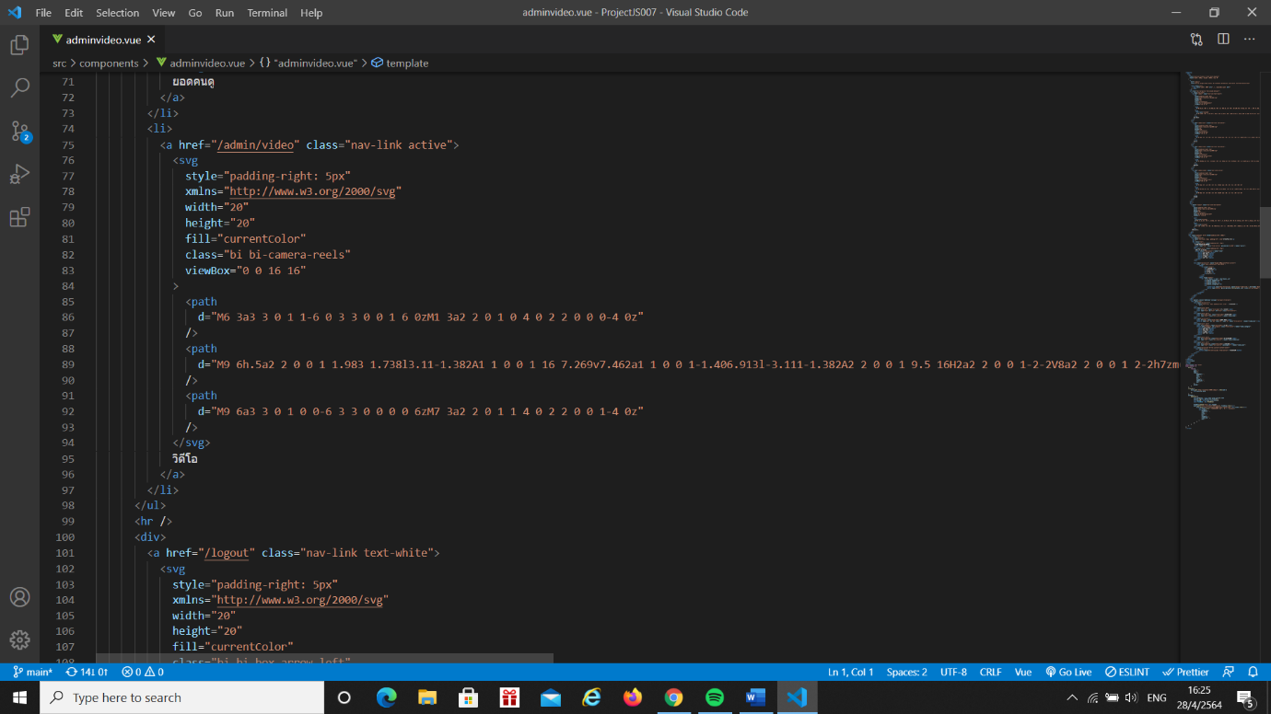

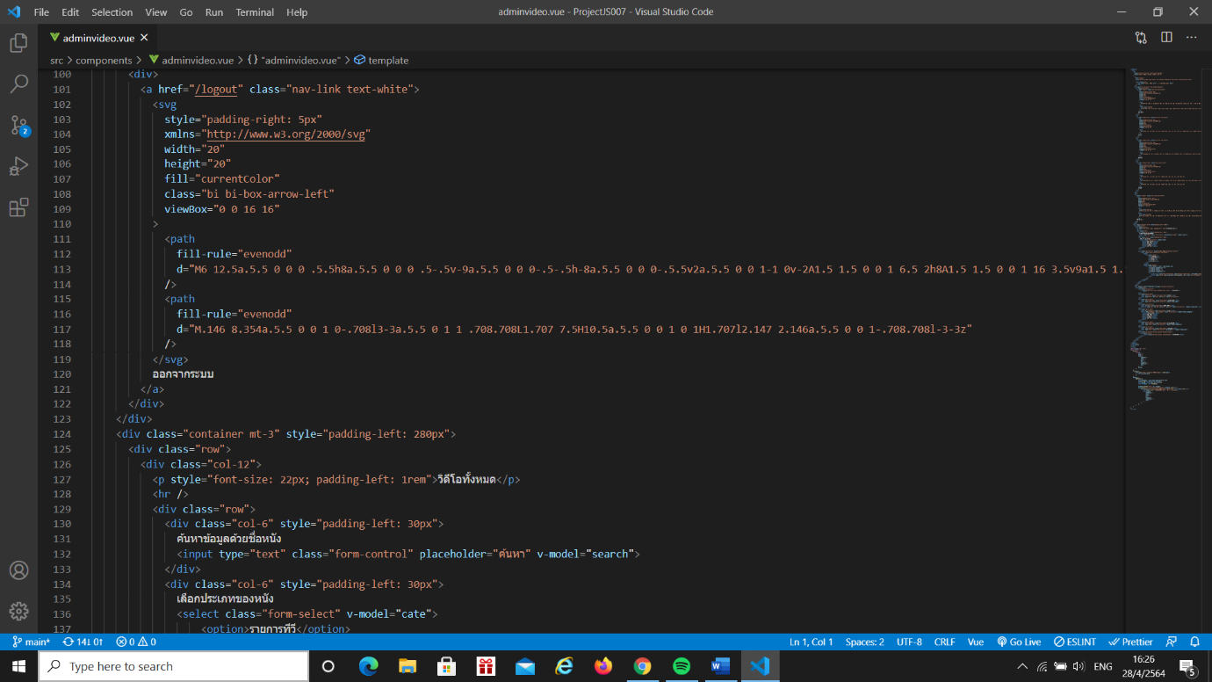

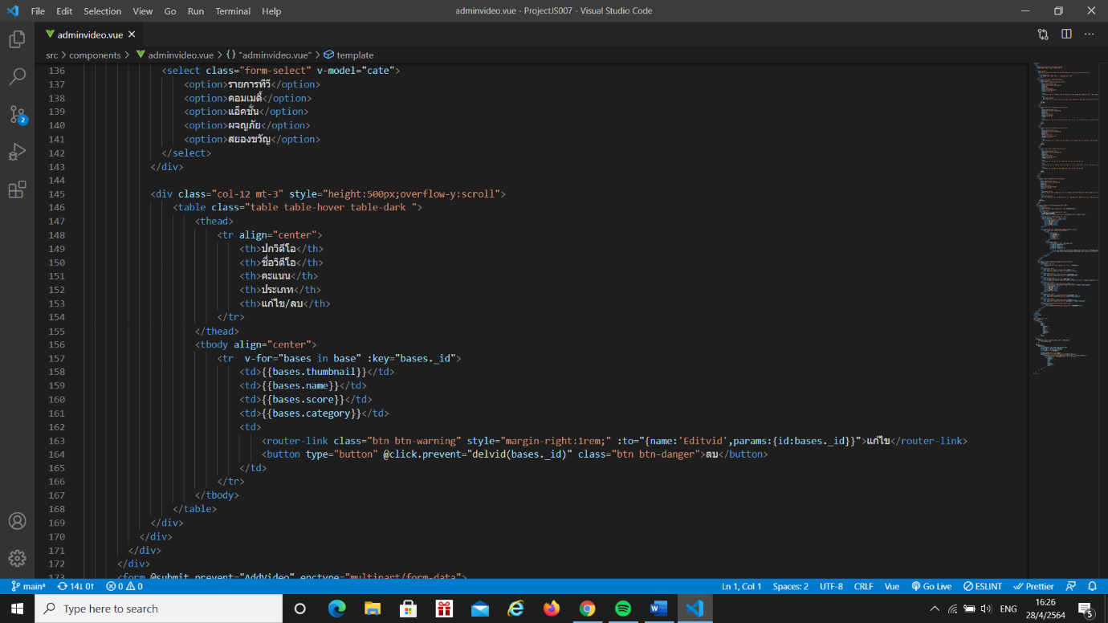

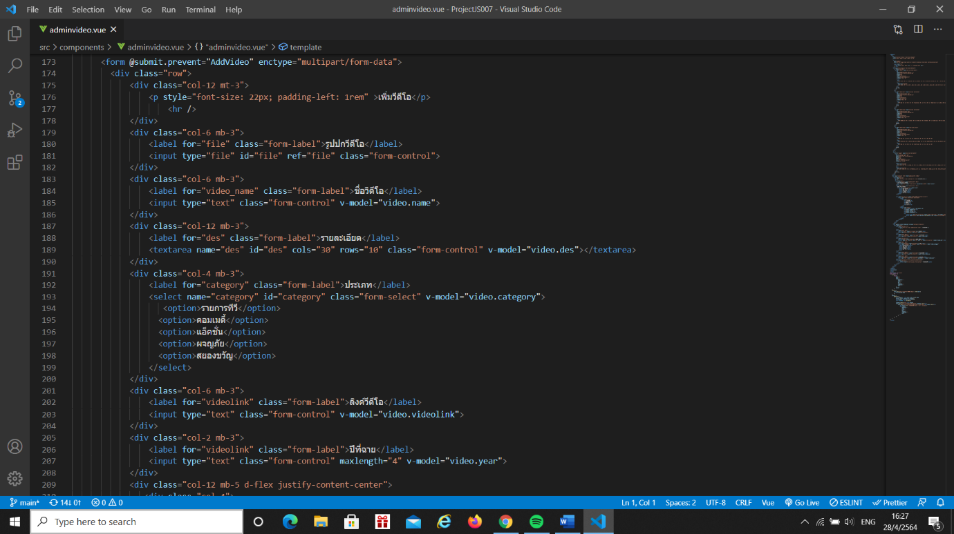

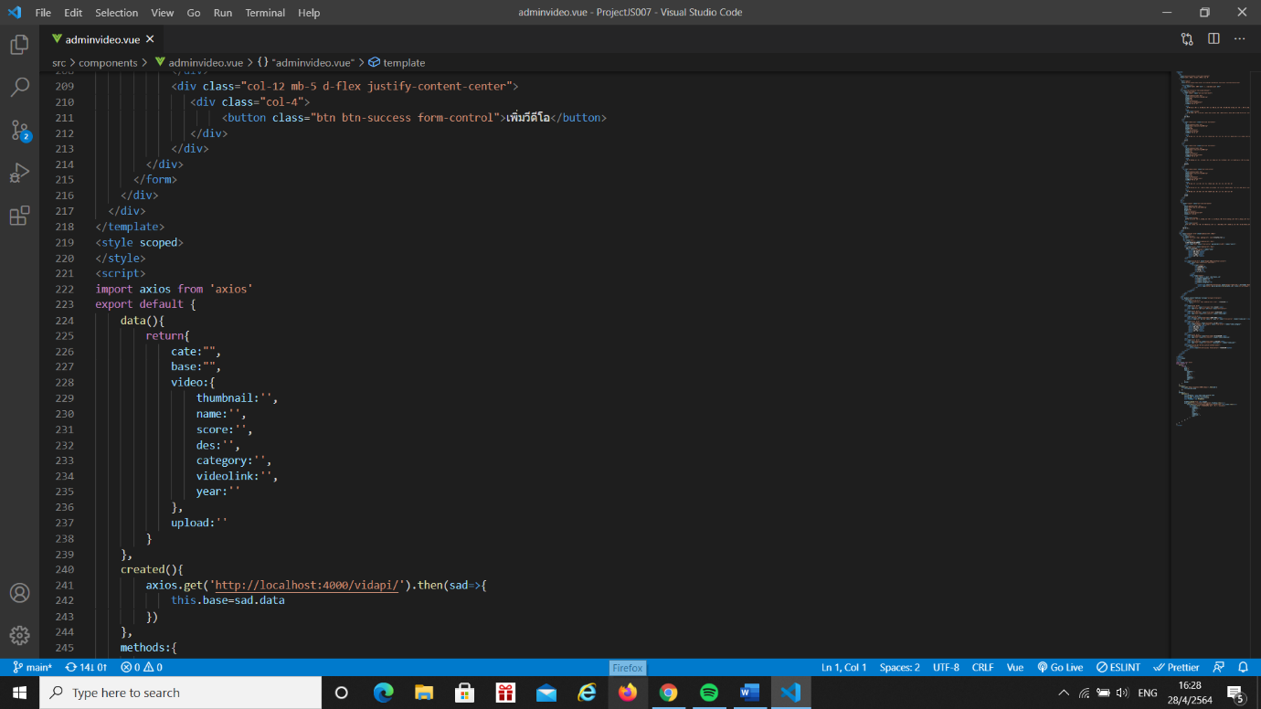

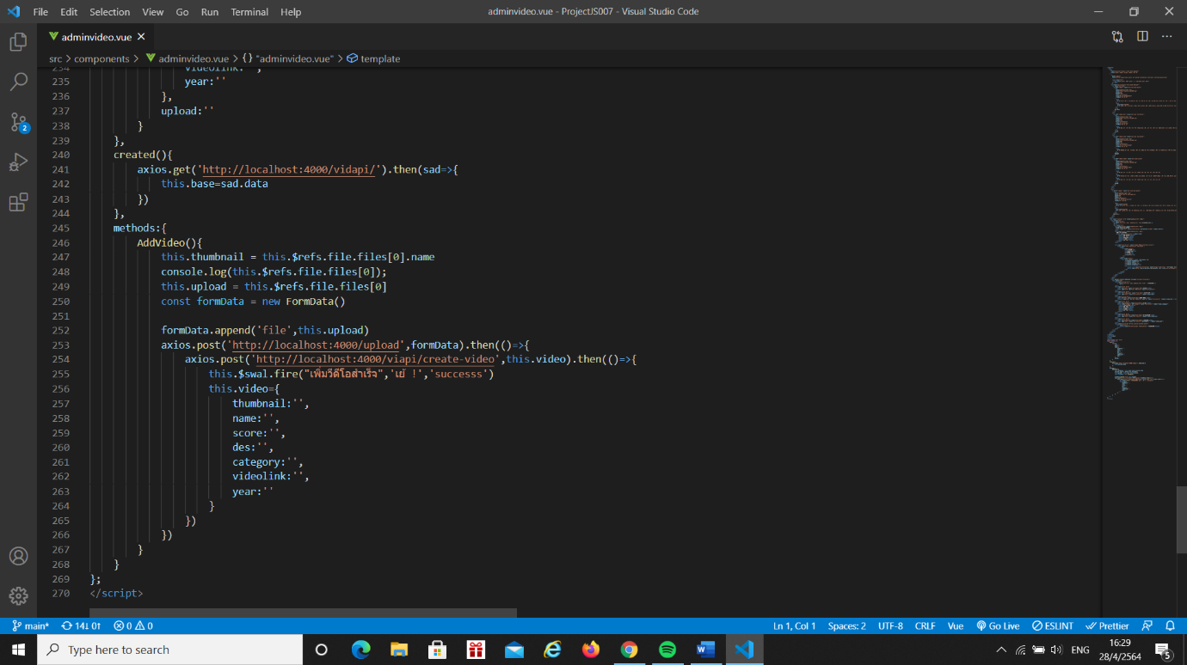

**>adminview.vue**

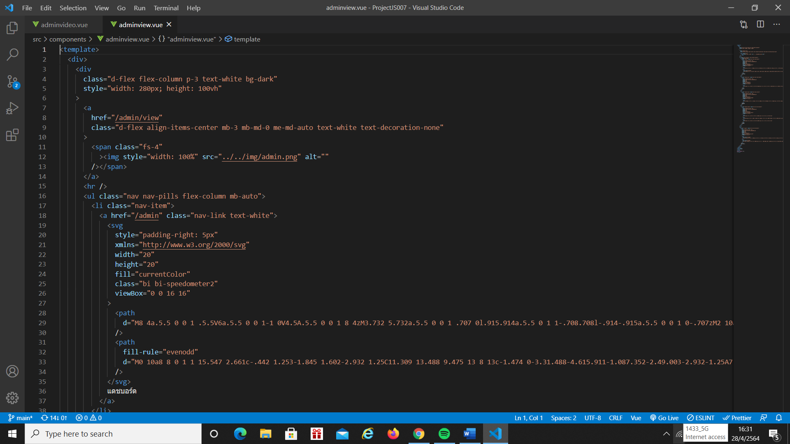

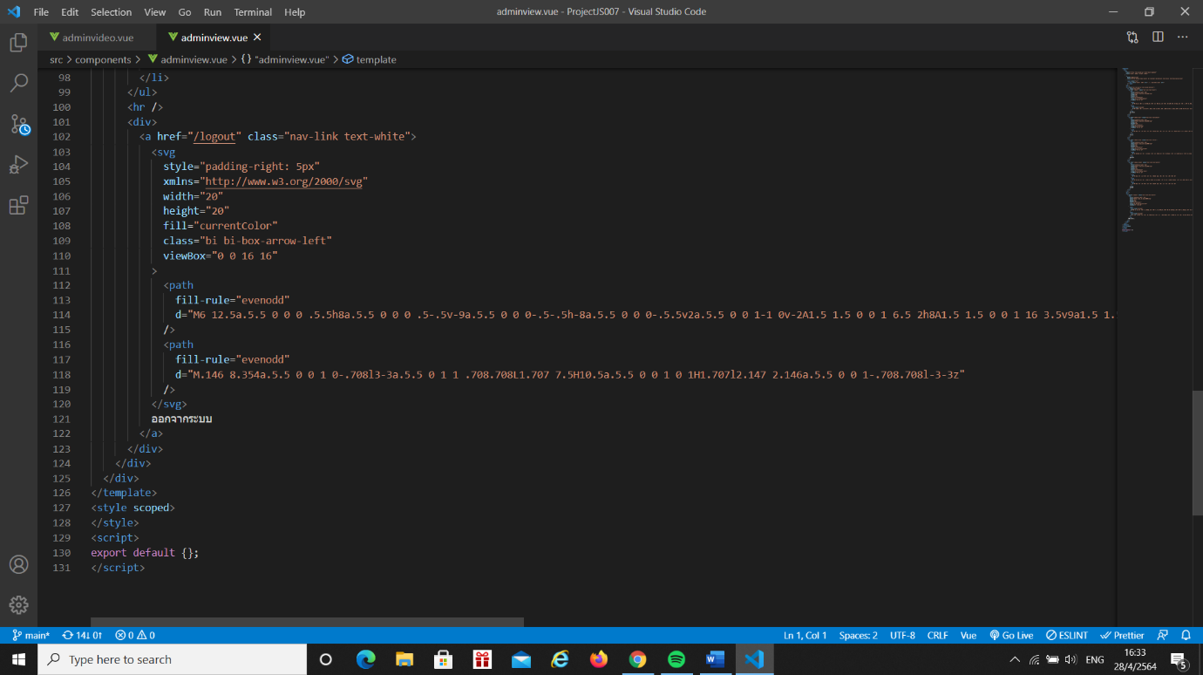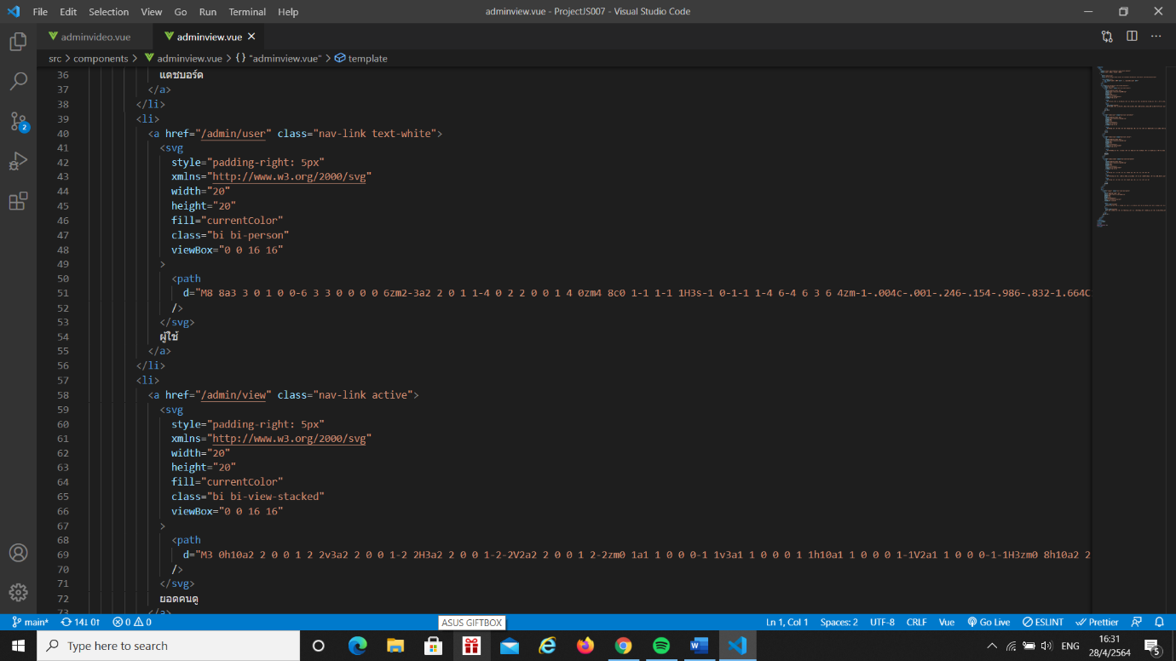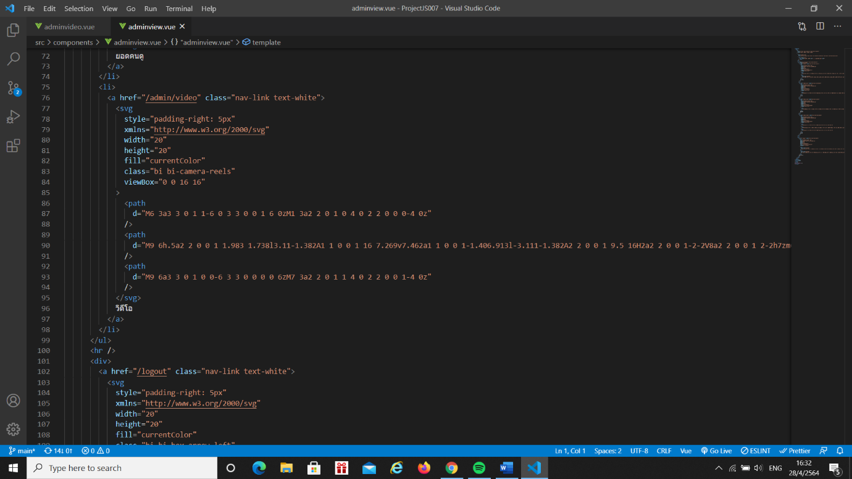

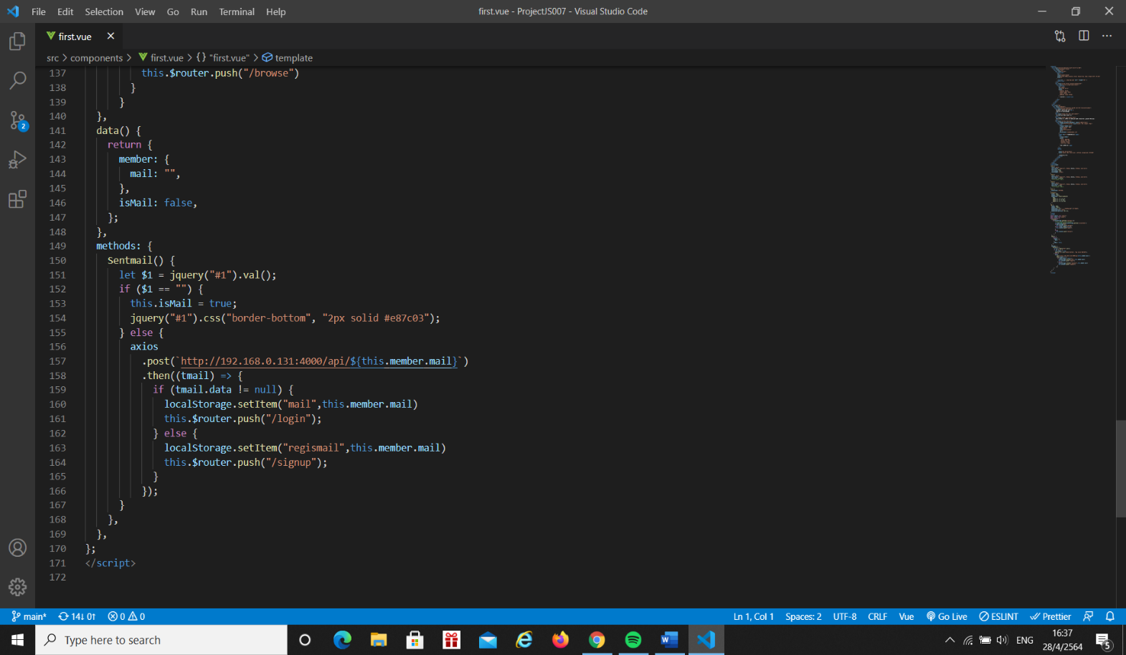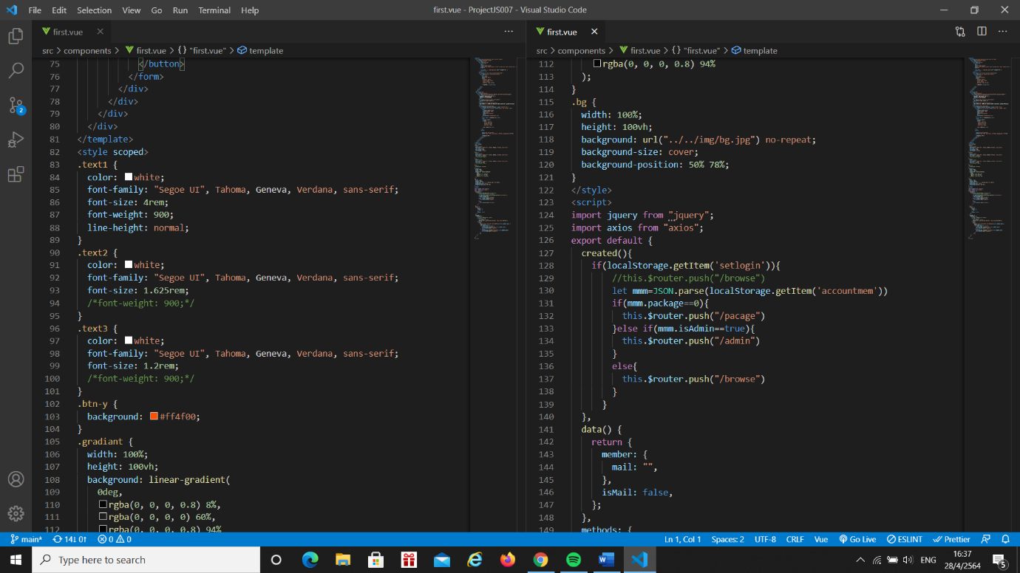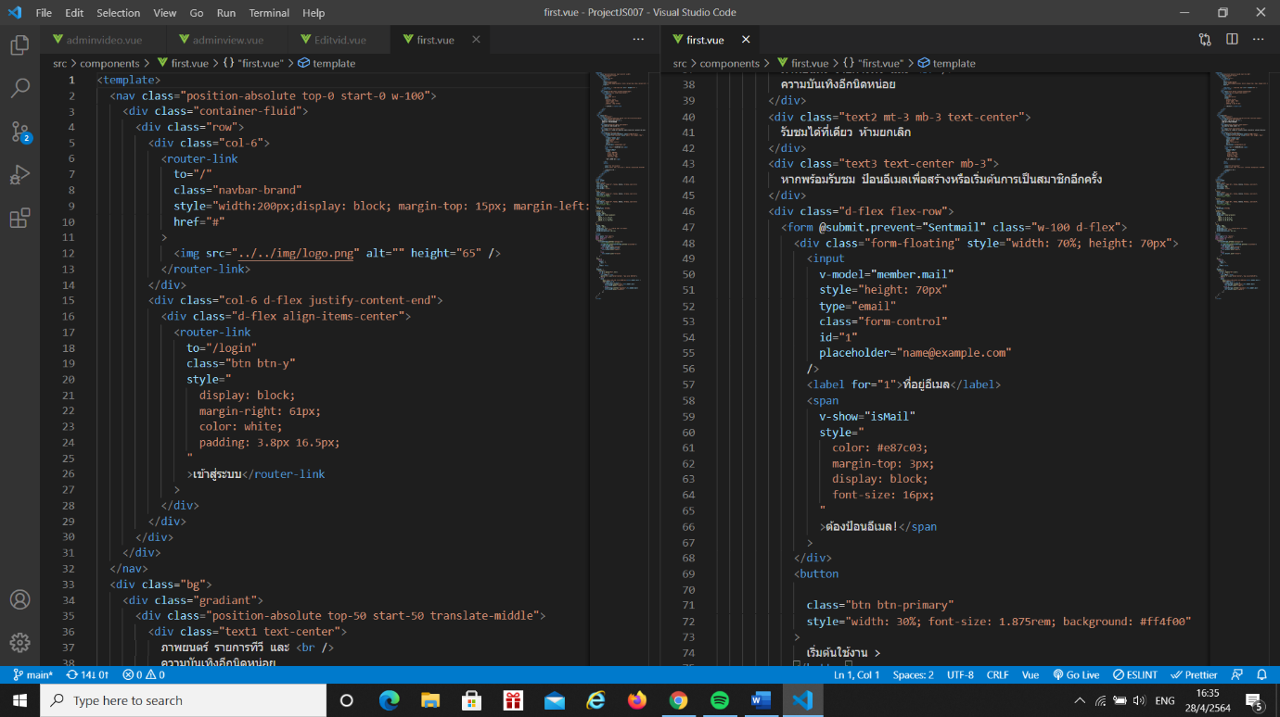**>first.vue**

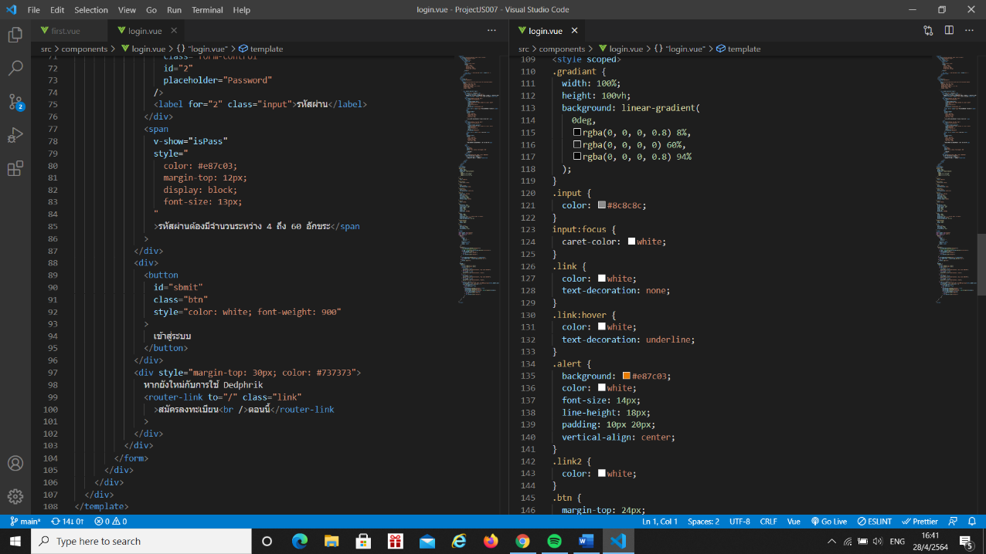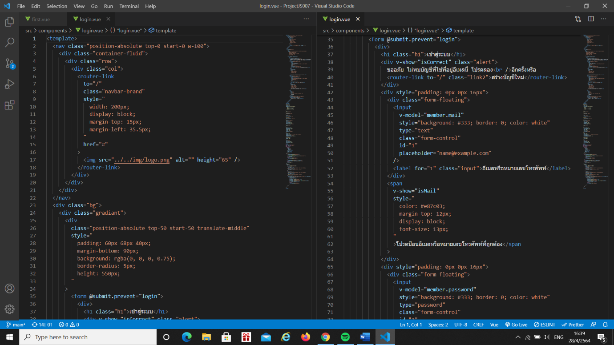**>login.vue**

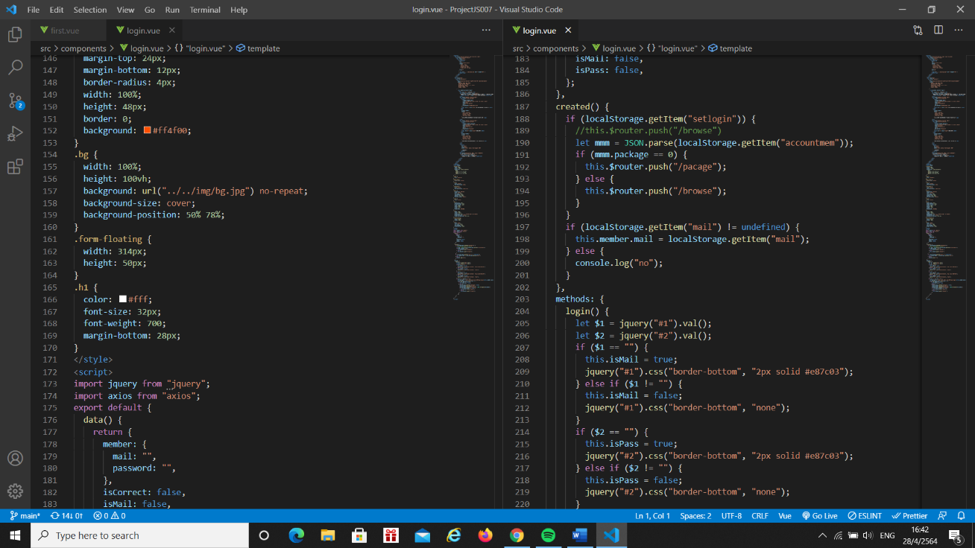

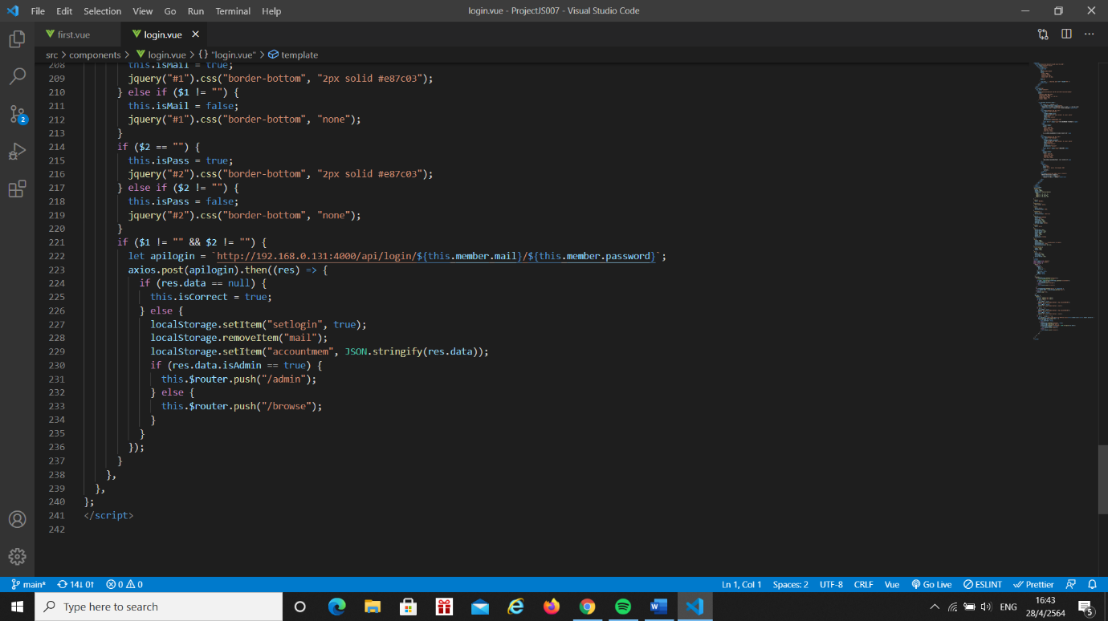

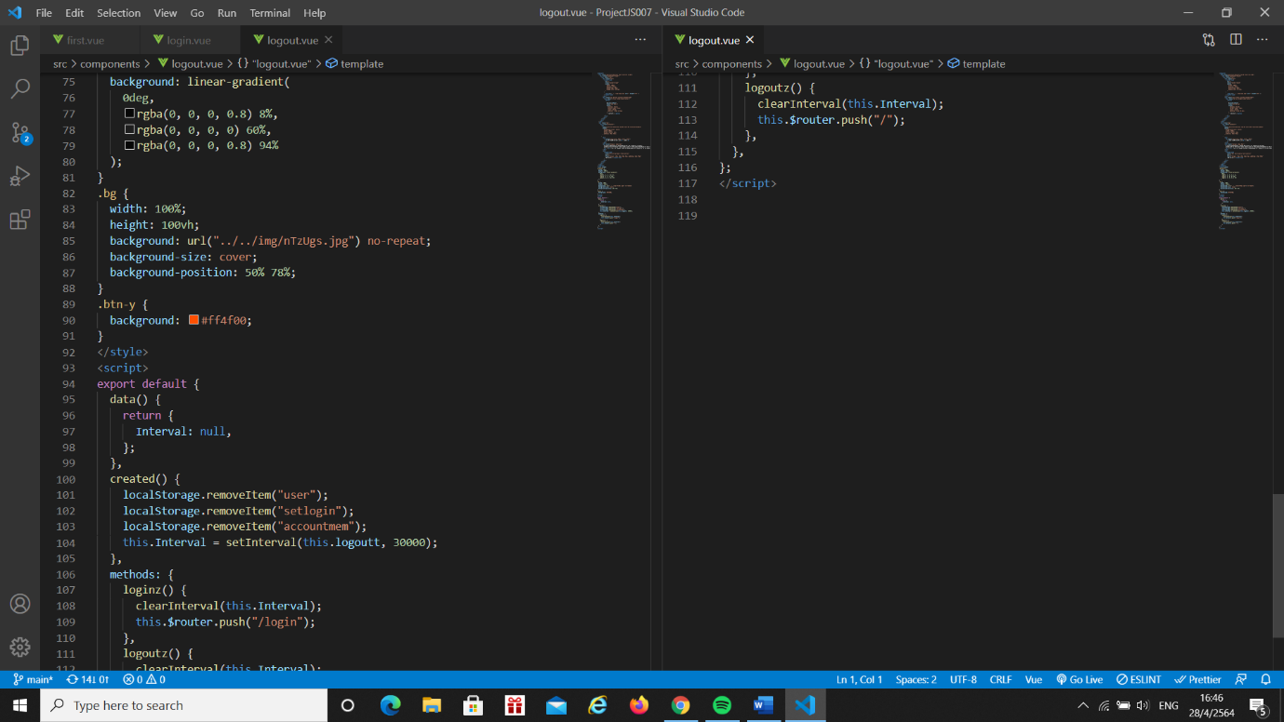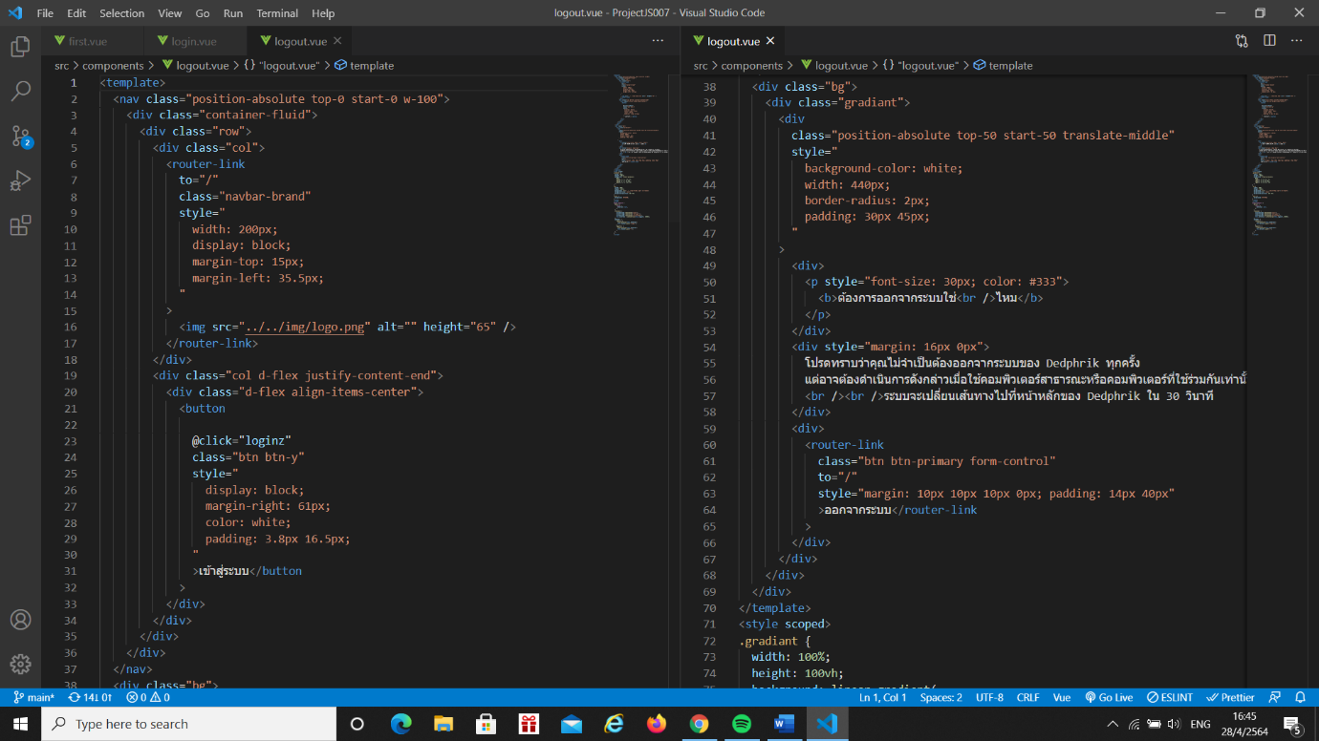**>logout.vue**

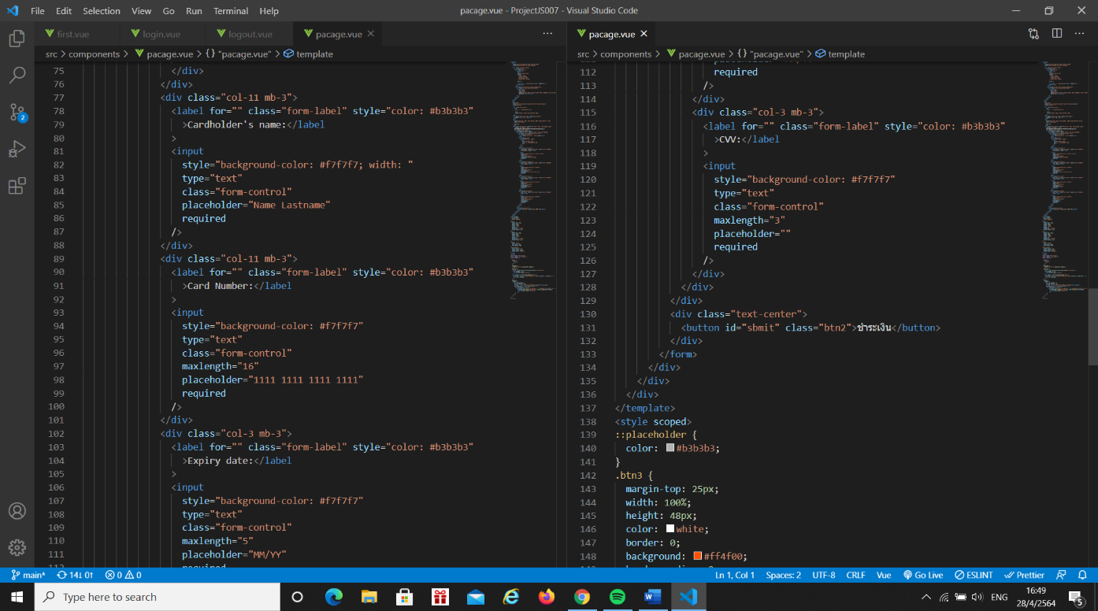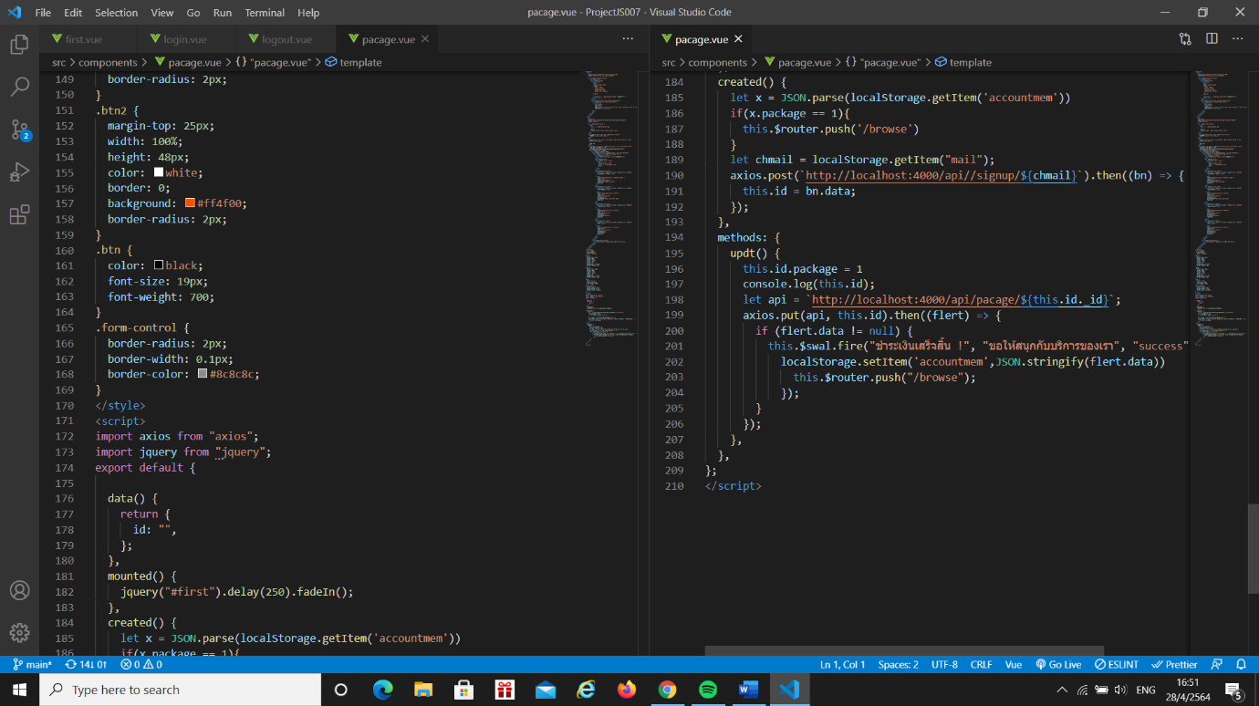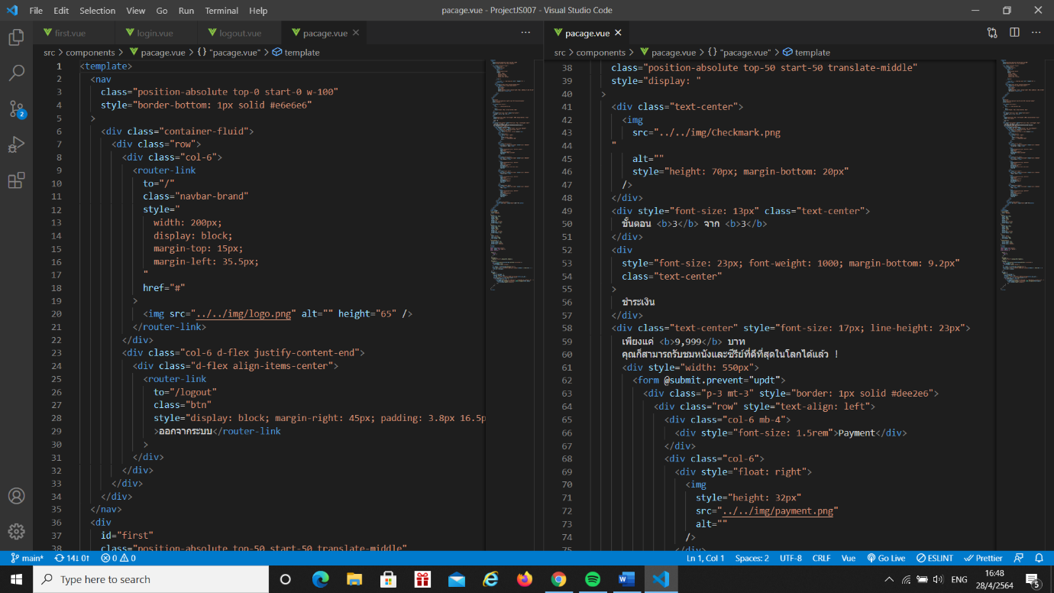**>Package.vue**

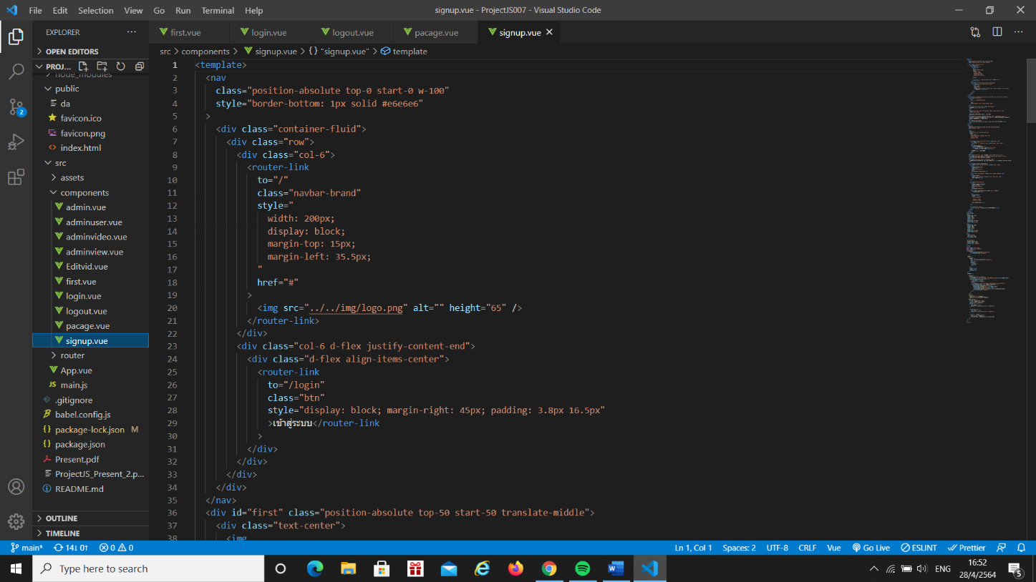**>signup.vue**

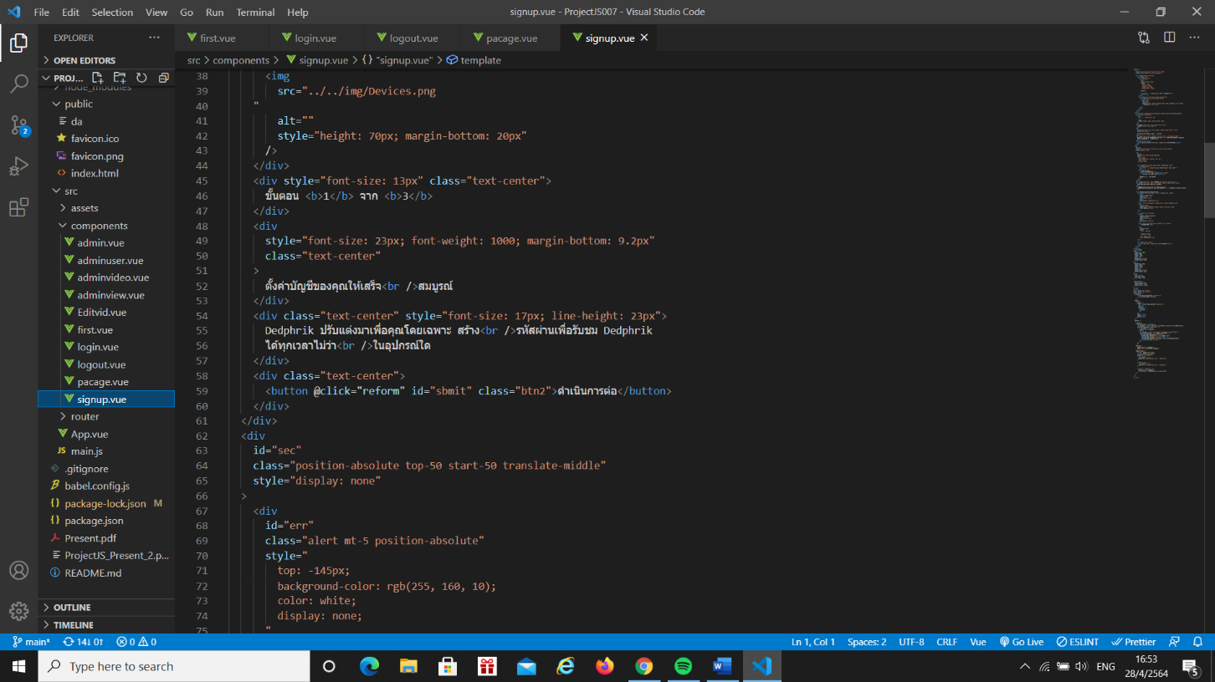

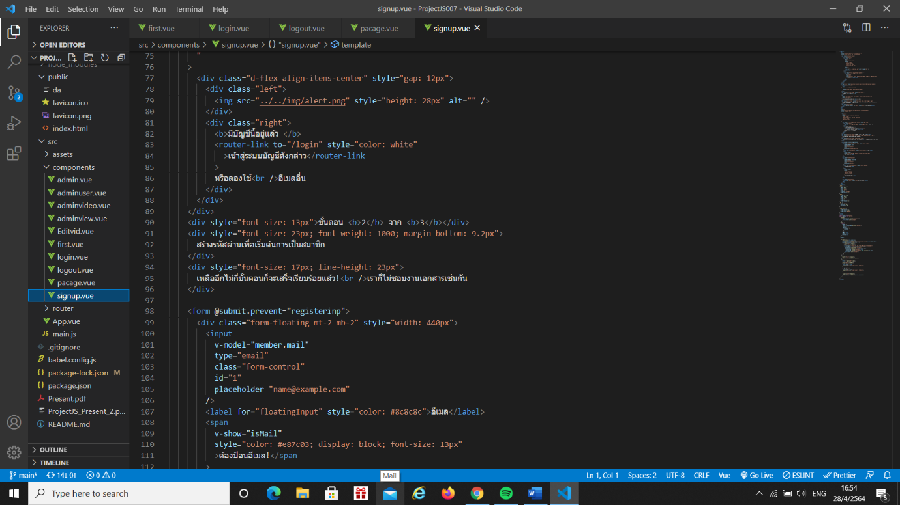

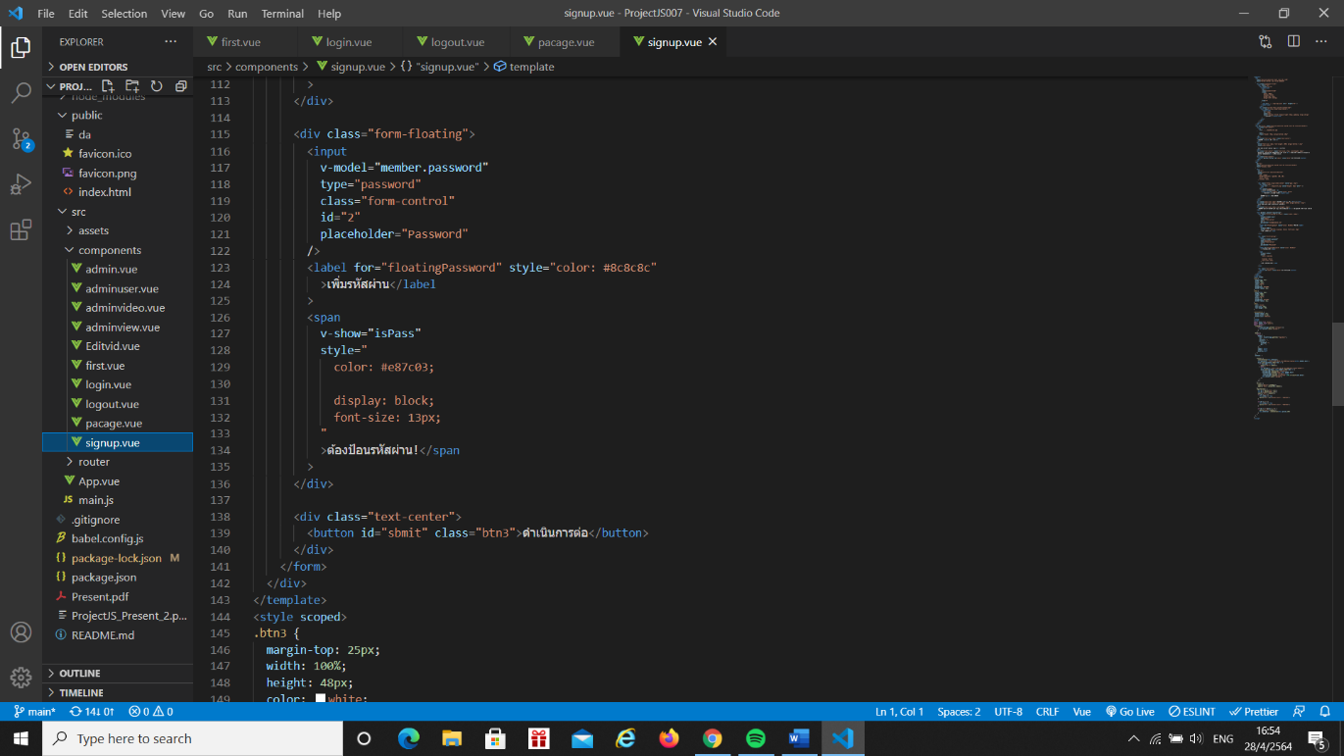

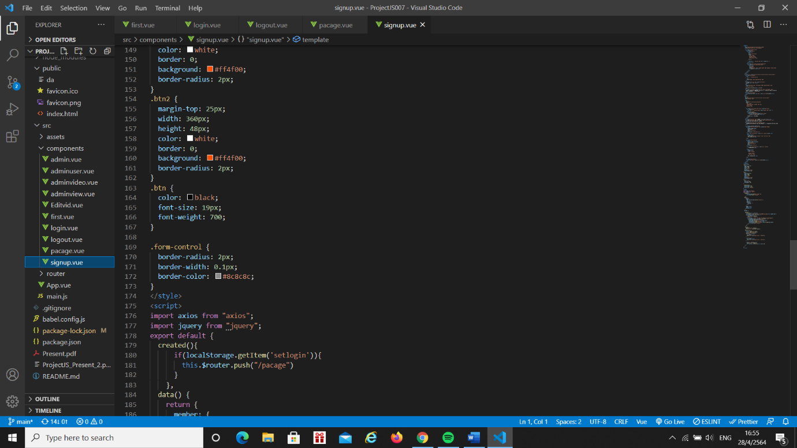

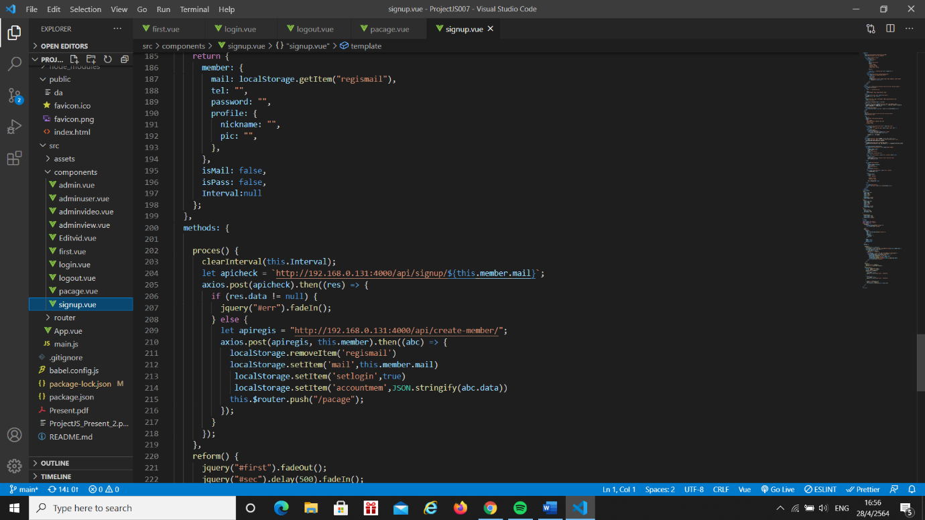

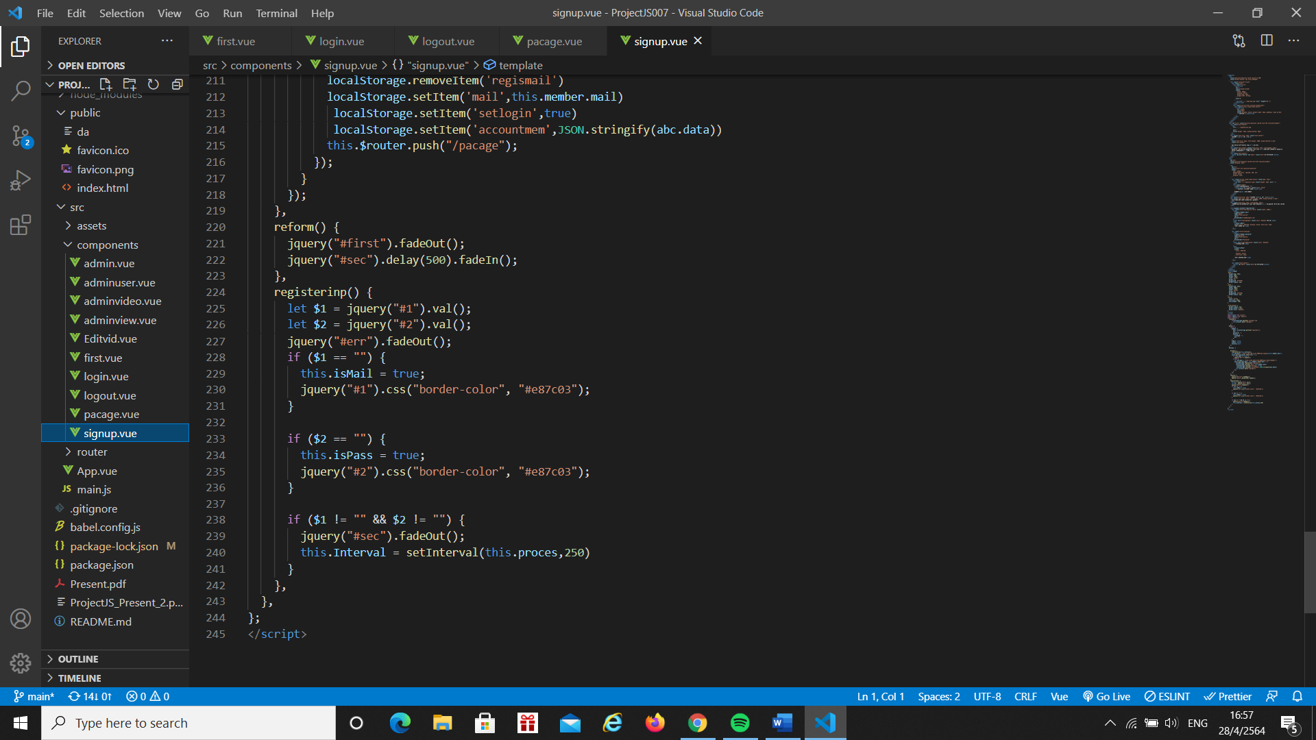

**>Router**

**>index.js**

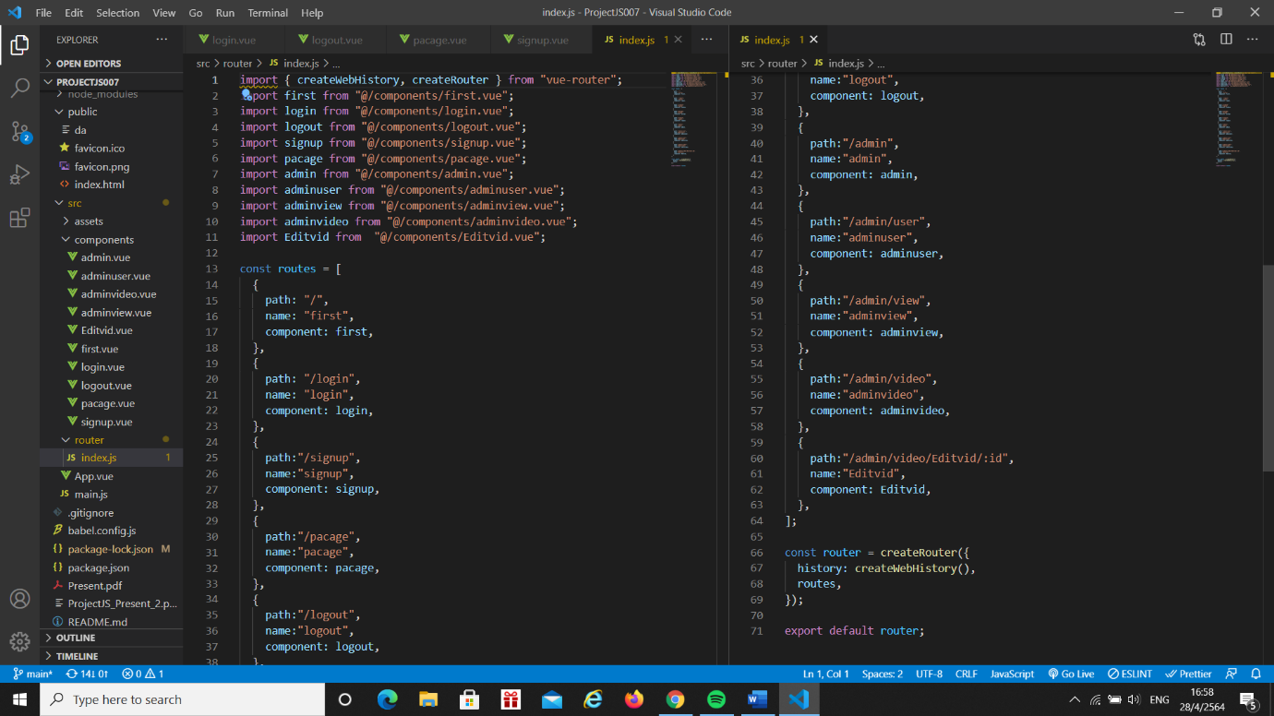

**App.vue**

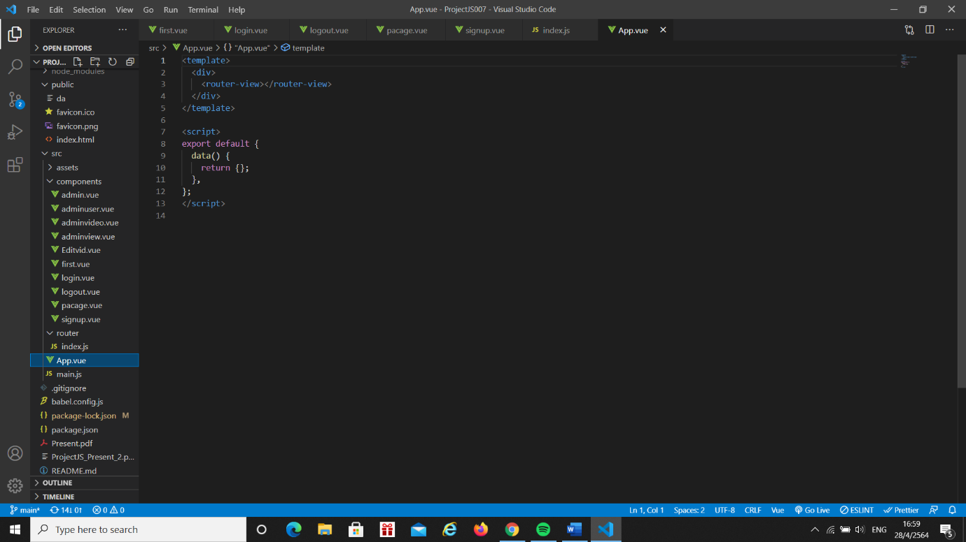

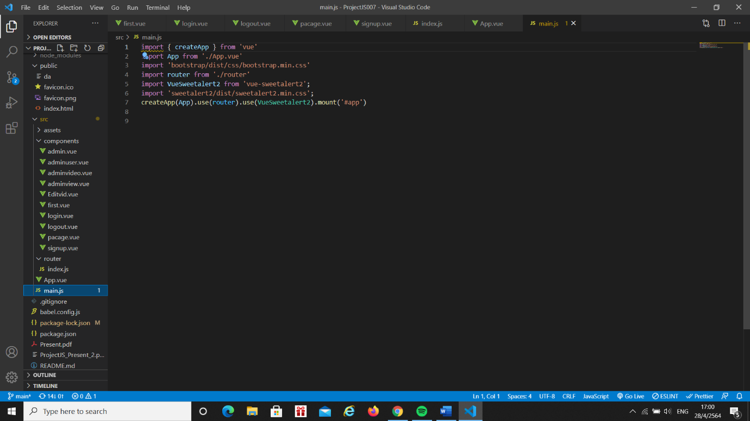**>main.js**